บทที่ 4
การวิเคราะห์และออกแบบ

การวิเคราะหและการออกแบบระบบเปนสวนสําคัญอยางยิ่งอีกสวนหนึ่งในการทําโครงงานการ วิเคราะหและการออกแบบระบบที่ดี จะทําใหการสรางระบบ (Implement) เปนไปไดอยางรวดเร็วและตรงตามความตองการ ซึ่งสําหรับโครงการนี้ จะใชเทคโนโลยีของออบเจ็คโอเรียลเท็ด (Object Oriented) ซึ่ง เปนการมองระบบเปนวัตถุ ซึ่งทําใหมีการมองระบบไดอยางชัดเจนมากขึ้น สวนภาษาที่ใชชวยในการ
วิเคราะหและออกแบบระบบ คือ ภาษา UML ซึ่งเปนภาษาที่ชวยสรางไดอะแกรม (Diagram) ตาง ๆ ใน
การออกแบบระบบ ซึ่งทําใหการออกแบบระบบมีมาตรฐาน และงายตอความเขาใจของผูพัฒนาระบบ
ตอ ๆ ไปอีกดวย

4.1 โครงสร้างการทำงานของระบบจัดหางานของ www.Jobaa.com
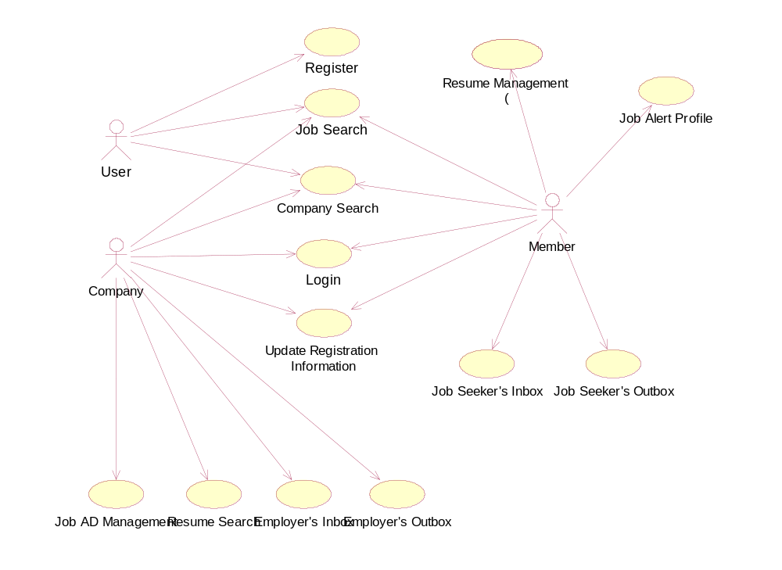

รูปภาพ 4-1 Use Case Diagram แสดงการทำงานของของระบบจัดหางานของ www.Jobaa.com
4.1.1 ระบบการทำงานของ www.Jobaa.com
ระบบการทำงานโครงสร้างรวมทั้งหมดของระบบจัดหางานของ www.Jobaa.com

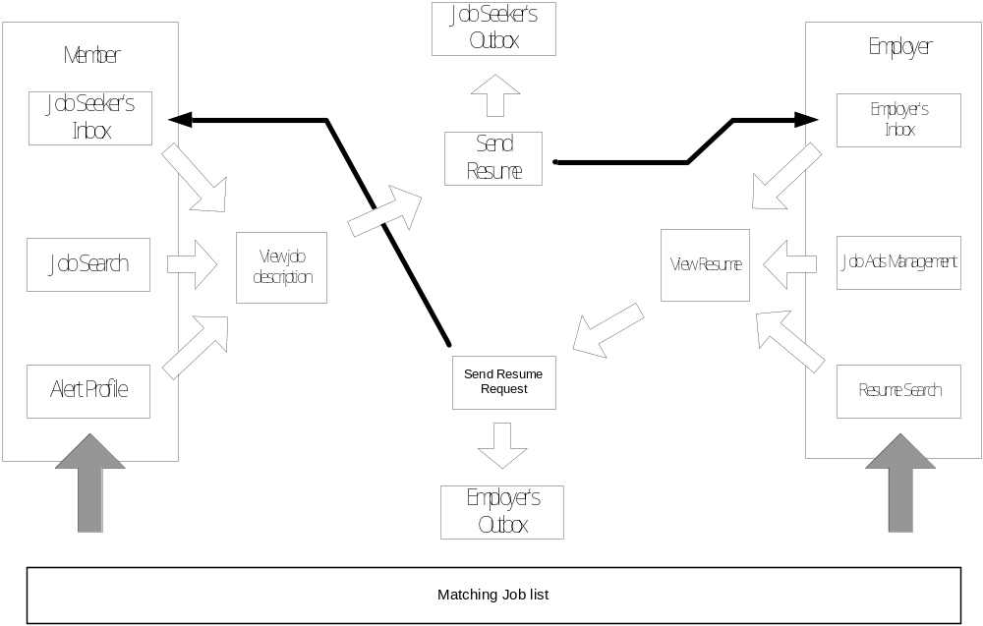
รูปภาพ 4-2 แผนภาพแสดงการทำงานของระบบจัดหางานของ www.Jobaa.com

4.1.2 ขั้นตอนและการใช้งานระบบ
การใช้งานระบบในส่วนของผู้ประกอบการ
- REGISTRATION
- บริษัทที่จะใชบริการของ JobAA.com จะตองทําการลงทะเบียนกอน จึงจะสามารถเขาใชบริการตาง ๆ ของ JobAA.comไดโดยจะตองกรอกขอมูลเบื้องตนทั่วไปของบริษัท การลงทะเบียนนี้ทําเพียงครั้งแรกที่เขาใชบริการเทานั้น ทางทีมงานจะทําการตรวจสอบและนําขอมูลบริษัท(Company Profile)ของทานขึ้นแสดงบนเวบไซท หลังจากนั้นทานสามารถใช Login E-mail และ Password ในการลงโฆษณา และทําการเปลี่ยนแปลงแกไขโฆษณาได
- ขอมูลในการลงทะเบียนนี้ทานสามารถกลับมาทําการแกไข / เปลี่ยนแปลงขอมูลในสวนนี้ ไดเสมอ โดยการคลิกที่ UpdateCompany Profile ในหนา Job Ads Management
- ทานสามารถสงไฟล Logo ของบริษัทขนาดไมเกิน 50 Kb หรือสง Banner ขนาดไมเกิน 100 Kb เพื่อประกอบการลงโฆษณาไดตามขั้นตอนในการลงทะเบียน
- เมื่อไดทําการลงทะเบียนเรียบรอยแลว ระบบจะนําเขาสูหนา Job Ads Management เพื่อใหทานทําการกรอกขอมูลตําแหนงงานที่ทานตองการลงโฆษณารับสมัครงาน

- MEMBERSHIP INFORMATION
เมื่อทานไดลงทะเบียนบริษัทและลงโฆษณาตําแหนงงานแลว ทานสามารถตรวจสอบ ขอมูลเกี่ยวกับการลงโฆษณาของทาน โดยมีขอมูลดังนี้ :-
No. : ลําดับที่ของโฆษณารับสมัครงาน
Title : ตําแหนงงาน
Match : จํานวนผูสมัครที่ระบบ Auto Resume Match ทําการจับคูใหโดยอัตโนมัติ
Hits : จํานวนผูเขามาชมโฆษณาตําแหนงงานนั้น เริ่มตั้งแตวันลงโฆษณา
Posted : วันที่ลงโฆษณาตําแหนงงาน
Expired : วันที่สิ้นสุดการแสดงโฆษณาบนเวบไซท
Online : สถานะของโฆษณาวาถูกแสดงอยูบนเวบไซทหรือไม
- โฆษณาของทาน จะถูกนําขึ้นแสดงบนเวบไซท หลังจากที่ทาง JobAA.com ไดตรวจสอบโฆษณารับสมัครงาน แตละตําแหนงของทานเรียบรอยแลว
- แกไข/ลบ (Edit/Delete) ทานสามารถแกไข/ลบ โฆษณารับสมัครงานแตละตําแหนงไดดวยตนเองตลอดเวลา
- ลงโฆษณารับสมัครงานเพิ่มเติม (Add More Ads) โดยการกรอกขอมูลตําแหนงงานให ครบถวน ขอมูลในการลงโฆษณานี้เปนขอมูลที่จําเปนตอระบบ Auto Match ซึ่งเปนระบบ ที่ทําการคนหาบุคลากรที่เหมาะสมกับตําแหนงงานที่ทานตองการโดยอัตโนมัติโดยจะทําการคนหาจากขอมูลของผูสมัครงาน(Resumes)ของบุคคลที่มีคุณลักษณะ และคุณสมบัติ พื้นฐานตรงกับความตองการของทานตามที่ไดกําหนดไว จากนั้นทานสามารถตรวจสอบขอมูลของทาน (Job Ads Preview) โดยการคลิ้กที่ชื่อตําแหนงงาน (Title) เพื่อดู โฆษณาเฉพาะตําแหนงงาน หรือคลิ้กที่ Click Here เพื่อดูโฆษณาตําแหนงงานทั้งหมดของบริษัท
- Mini Job Board เปนสิทธิพิเศษที่ทาง JobAA.com มอบใหเปนเสมือน Homepage แนะนําบริษัทของทานสั้น ๆ และมีโฆษณารับสมัครงานในตําแหนงตาง ๆ ทั้งหมดที่ ทานได ทําการลงโฆษณาไวใน JobAA.com ทั้งนี้ เพื่อใหบุคคล ที่สนใจบริษัทของทานไดทราบถึงตําแหนงงานวางทั้งหมดของบริษัท

- JOB ADS MANAGEMENT
เปนระบบการคนหาขอมูลของผูสมัครงาน (Resumes) โดยใช Login E-mail และ Password ที่ไดลงทะเบียนไวเพื่อกําหนดเงื่อนไข(Criteria) ที่ตองการ
- บริษัทจะตองเลือกประเทศที่ตองการคนหาผูสมัครงาน โดยเลือกจากธงที่แสดงในหนาแรกของ เวบไซด
- สามารถเลือกเงื่อนไข (Criteria) ที่ตองการ ไดจาก :
Key Word(s) : คนหาโดยใชคําสําคัญ
Resident Courtry : คนหาตามประเทศที่ผูสมัครงานอยู
State/Province : คนหาตามรัฐหรือจังหวัดที่ผูสมัครงานอยู
Job Area : คนหาตามลักษณะงานที่ผูสมัครงานสนใจ
Industry : คนหาตามอุตสาหกรรมที่ผูสมัครงานสนใจ
Education : คนหาตามระดับการศึกษาของผูสมัครงาน
Field of Study : คนหาตามสาขาการศึกษาของผูสมัครงาน
Experience : คนหาตามระยะเวลาประสบการณของผูสมัครงาน
Annual Salary : คนหาตามระดับอัตราเงินเดือนที่ผูสมัครงานตองการ
Resume Posted : คนหาตามระยะเวลาที่กรอก Resume
Candidate's Resume ID Search : คนหาตามรหัสของ Resume
- การแสดงขอมูลที่คนพบจะแบงเปนหนาละ 15 รายการ โดยจะแสดงขอมูลที่สําคัญ ตาง ๆ ของผูสมัครงานแตละราย เพื่อชวยใหทานสามารถตัดสินใจเลือกบุคคลที่ตองการไดทันทีตามรายละเอียดดังนี้ :-
ID : รหัสของ Resume
Education : ระดับการศึกษาสูงสุดและรองลงมาของผูสมัครงาน
Location : ที่อยูของผูสมัครงาน
Exp Yr/Mth : ประสบการณ โดยจะแสดงเปนจํานวนปและจํานวนเดือน
Age : อายุ
Gen : เพศ
Rel (Relocatable): ความตองการหรือไมตองการที่จะเปลี่ยนถิ่นฐานในการ ทํางาน
- หากทานตองการเลือกผูสมัครงานคนใด ใหคลิกที่ ID ของผูสมัครนั้น ระบบจะแสดงผลรายละเอียดของผูสมัครงาน ในกรณีที่ทานตองการติดตอผูสมัครงานรายนั้น สามารถทําไดโดยคลิกที่ View Contact Address จากนั้นใส Package ID ของ ทาน แลวคลิกView Contact Address ระบบจะแสดงผลขอมูลของผูสมัครอยาง สมบูรณ (ในกรณีที่ทานไมมี Package ID จะตองทําการซื้อบริการ Request Resume Address กอน) ทานสามารถคลิกที่ e-mail ของ ผูสมัครนั้น ระบบจะ แสดงผลภายใตหัวขอ Response Online With JobAA.com โดยจะมี 2 วิธีการใหเลือกคือ
- FORWARD YOUR JOB ADS INTO THE CANDIDATE'S INBOX เพียงทาน ใส Login E-mailและ Password ของทาน แลวคลิก Submit โฆษณารับสมัครงานของ ทานก็จะถูกสงไปอยูใน Inbox ของผูสมัครงานรายนั้น ขอมูลของผูสมัครงานรายนั้นก็จะถูกสงไปเก็บไวใน Outbox ของทาน
- SEND A SHORT MESSAGE TO THE CANDIDATE'S E-MAIL BOX เปนการ สง e-mail โดยตรงไปยังผูสมัครงาน ดังนั้น การใชงานจะไมปรากฏทั้งใน Inbox ของผูสมัคร หรือ Outbox ของบริษัททาน

- RESUME (CV) SEARCH
เปนระบบที่รวบรวมรายชื่อของผูสมัครงาน (Resumes) ที่สนใจงานของบริษัททาน เปนผูสงมาให โดยจะแสดงผลไดหนาละ 20 รายการทานสามารถจัดการกับขอมูลของผูสมัครงาน (Resumes) ใน Inbox ไดดังนี้
- เลือกตําแหนงงานในชอง Select The Job Title เพื่อดูขอมูลของผูสมัครในแตละ ตําแหนง
- View Each Applicant : ดูขอมูลของผูสมัคร (Resume) แตละราย โดยการคลิกที่ ID ของ Resume
- View Multiple Applicants : ดูขอมูลของผูสมัคร (Resumes) ครั้งละหลาย ๆ ราย โดยการคลิกเพื่อทําเครื่องหมายในชอง หลังรายการที่ทานตองการ แลวคลิก View Multiple Applicants ระบบจะแสดงผลขอมูลของผูสมัครตามจํานวนที่ ทานเลือก จากนั้นทานสามารถเขาไปดูรายละเอียดของผูสมัครแตละรายไดโดยการคลิกที่รหัสของผูสมัครนั้น
- Single Response : สง e-mail ตอบผูสมัครแตละราย โดยการคลิกที่ View Contact Address หลังจากนั้นใส Package ID ของทาน แลวคลิก View Contact Address อีกครั้ง ระบบจะแสดงผลขอมูลของผูสมัครรายนั้นโดยสมบูรณ ทานสามารถสง ขอความตอบผูสมัครรายนั้น โดยการคลิกที่ e-mail ของผูสมัคร (สําหรับทานที่ซื้อ บริการ Request Resume Address เทานั้น)
- Delete : ลบขอมูลของผูสมัครงาน (Resume) โดยการคลิกเพื่อทําเครื่องหมายใน ชอง หลังรายการที่ทาน ตองการลบขอมูล แลวคลิก Delete

- EMPLOYER'S INBOX
เปนขอมูลผูสมัครงาน (Resumes) ที่บริษัททานไดเลือกจากการเขาไปใน Resume (CV) Search โดยจะแสดงผลไดหนาละ 20 รายการทานสามารถจัดการกับขอมูลของผูสมัครงาน (Resumes) ใน Outbox ไดดังนี้
- เลือกตําแหนงงานในชอง Select The Job Titleเพื่อดูขอมูลของผูสมัครในแตละ ตําแหนง
- View Each Applicant : ดูขอมูลของผูสมัคร(Resume) แตละราย ที่ทานเลือกมาจาก Resume (CV) Search โดยการคลิกที่ IDของ Resume ที่ตองการดูขอมูล
- View Multiple Responded Applicants : ดูขอมูลของผูสมัคร (Resumes) ครั้งละหลาย ๆ ราย โดยการคลิกเพื่อทําเครื่องหมายในชอง หลังรายการที่ทานตองการดู ขอมูล แลวคลิก View Multiple Applicants
- Single Response : e-mail ไปยังผูสมัครแตละราย โดยการคลิกที่ View Contact Address หลังจากนั้นใส Package ID ของทาน แลวคลิก View Contact Address อีกครั้ง ระบบจะแสดงผลขอมูลของผูสมัครรายนั้นโดยสมบูรณ ทานสามารถสง E-mail ถึงผูสมัครรายนั้นโดยการคลิกที่ e-mail ของผูสมัคร (สําหรับทานที่ซื้อ บริการ Request Resume Address เทานั้น)
- Delete : ลบขอมูลของผูสมัคร (Resume) โดยการคลิกเพื่อทําเครื่องหมายในชอง หลัง รายการที่ทานตองการลบขอมูล แลวคลิก Delete

- EMPLOYER'S OUTBOX
Hot Companies : พื้นที่ที่จะทําใหโฆษณารับสมัครงานของทานไดรับความสนใจสูงสุด ดวยการแสดงโลโกบริษัทในหนาแรกของเวบไซทแลวนําไปสูโฆษณารับสมัครงานทั้งหมดของทาน Hot Jobs : เพิ่มความโดดเดนใหโฆษณารับสมัครงาน เพื่อใหผูที่มองหางาน สามารถเห็น โฆษณารับสมัครงานของทานไดทันทีที่เขามายังหนาแรกของเวบไซท
Resume Alert : แจงขอมูลผูสมัครใหมที่มีคุณสมบัติตรงตามความตองการของทานใหทราบทาง e-mail ทุกสัปดาห รายละเอียดการใหบริการอื่น ๆ : คลิก ที่นี่ เพื่อดูรายละเอียด
หมายเหตุ : บริการตาง ๆ อาจมีการเปลี่ยนแปลงไดตามความเหมาะสม

4.1.3 การใช้งานระบบของสมาชิก
- REGISTRATION
ผูสมัครงานจะตองทําการลงทะเบียนกอน จึงจะสามารถเขามาใชบริการ Post Resume ของ JobAA.com ได ขั้นตอนการลงทะเบียนมีดังนี้
- Candidates Registration Form ประกอบดวย ขอมูลตาง ๆ ทั่วไป ดังนี้ ขอมูลตาง ๆ เปนขอมูลที่จําเปน ตอระบบ Auto Job Match ซึ่งเปนระบบที่ทําการคนหา งาน ที่เหมาะสมกับทาน โดยอัตโนมัติ โดยจะทําการ คนหางานทีมีคุณลักษณะ และ คุณสมบัติพื้นฐาน ตรงกับความตองการตามที่ไดระบุไว
Your Full Name : ชื่อ – นามสกุล
E-mail Address : E-mail Address ของทาน
Password : รหัสผานของทานอยางนอย 4 ตัว
Country / Contact Address: ที่อยู
Contact Phone/Fax : หมายเลขโทรศัพท/โทรสาร (จะมีหรือไมก็ได)
Homepage : Homepage ของทาน (จะมีหรือไมก็ได)
Your Gender : เพศ
Your Birth Date : วันเดือนปเกิด
Your Nationality : สัญชาติ
Are you willing to relocate ? : ความตองการเปลี่ยนถิ่นฐานในการทํางาน
Your Highest Education : ระดับการศึกษาสูงสุด
Second Highest Education : ระดับการศึกษารองลงมา (จะมีหรือไมก็ได)
Are You a Fresh Graduate ? : เพิ่งจบการศึกษาหรือไม
Total Working Experiences : ประสบการณการทํางานเปนระยะเวลา(ป,เดือน)
Job Duration Preferred : ประเภทของงานที่ตองการ
Employment Level Preferred : ระดับของงาน
Annual Salary Desired : รายไดตอปที่ตองการ
Industry Desired : อุตสาหกรรมที่ทานสนใจทํางาน
Job Area(s) Preferred : สวนงานที่ทานสนใจทํางานอยางนอย 1 อยาง
- เมื่อไดทําการลงทะเบียนเรียบรอยแลว ระบบจะสอบถามเพื่อใหทานตรวจสอบและยืนยัน Login และ Password อีกครั้งหนึ่งเพื่อความถูกตอง
- จากนั้นจะเขาสูหนา Resume Management เพื่อทําการกรอกขอมูลตาง ๆ ของ Resume ใหครบสมบูรณ ทั้งนี้ หากทานไมตองการสราง Resume ก็ไมจําเปนตองกรอกขอมูลตาง ๆ ในสวนที่เหลือ

- RESUME MANAGEMENT
เมื่อทานไดลงทะเบียนและสมัครสมาชิกแลว ทานสามารถ ตรวจสอบขอมูลเกี่ยวกับการลงขอมูลผูสมัครงานของทาน โดยมีขอมูลดังนี้

- REGISTRATION INFORMATION
ขอมูลประวัติสวนตัวตาง ๆ ซึ่งอยูในหนา Resume Management ประกอบดวยสวนตาง ๆ 4 สวนดังนี้
Update Registration Information : เพื่อแกไขเปลี่ยนแปลงขอมูลของทาน
View : เพื่อตรวจสอบตําแหนงงาน วางที่ระบบ
Extend: เพื่อทําการตออายุ Resume โดยปกติ Resume ของทานจะมีอายุ 1 ปนับจากวันที่
ทานทําการลงทะเบียน
Deactivate :เพื่อทําให Resume ของทานไมสามารถถูกคนหาไดโดยบริษัทตาง ๆ อนึ่งหากทาน
ตองการให Resume ของทานกลับมาปรากฏอีกครั้ง ก็สามารถทําไดโดยการคลิกที่ Activate
- POST YOUR STANDARD RESUME
ประกอบดวย 3 สวนดังนี้
Part 1 : Objective, Education and Additional Skills ทานจะตองกรอกจุดมุงหมาย หรือความ ประสงคในการประกอบอาชีพของทาน (Statements of Objective) กรอกประวัติการศึกษา(Education Background)โดยระบุปที่จบการศึกษา ระดับการศึกษาที่จบ สาขาที่จบ สถาบันที่จบ และเกรดเฉลี่ยกรอกขอมูลอื่น ๆ (Additional Skills and Other Information) เชน ความสามารถพิเศษ ความถนัด และ กิจกรรม
Part 2 : Employment History ในสวนนี้ทานจะตองกรอกประวัติการทํางานโดยเริ่มกรอกจากประวัติการทำงานลาสุดกอนโดยระบุเดือนปที่เริ่ม และสิ้นสุดการทํางาน ตําแหนงงาน ชื่อบริษัท และหนาที่รับผิดชอบของ
Part 3 : References Information ขอมูลบุคคลอางอิง ที่ทานอางอิงถึง โดยทานจะตองกรอก ชื่อ – นามสกุล ตําแหนงงานชื่อบริษัท ประเทศ และหมายเลขโทรศัพทของบุคคลอางอิง

- JOBS QUICK SEARCH
ทานสามารถคนหาตําแหนงงานที่ทานตองการไดอยางรวดเร็วโดยการใช Jobs Quick Search ซึ่งอยู ตรงเมนู ดานซาย เพียงทานพิมพคําสําคัญของตําแหนงงานที่ทานตองการ เชน "Engineer" แลวคลิกที่ search ระบบก็จะแสดงผลตําแหนง งานทุกตําแหนงที่มีคําวา"Engineer"

- JOBS ADVANCED SEARCH
ทุกทานสามารถคนหาตําแหนงงานวาง โดยไมจําเปนตองลงทะเบียนเพื่อเปนสมาชิก
- ผูหางานจะตองทําการเลือกประเทศที่จะทําการคนหาตําแหนงงานกอน โดยเลือกจากธงที่แสดงในหนาแรก
- สามารถกําหนดเงื่อนไข(Criteria) ในการคนหาไดจาก
Key Word(s) : คนหาจากคําที่ทานตองการ เชน "computer" ระบบจะแสดงผล ตําแหนงงานทุกตําแหนงที่มีคําวา "computer"
Job Area : คนหาจากแขนงงานที่ทานตองการ
Industry : คนหาจากอุตสาหกรรมที่ทานตองการ
Employment Level : คนหาจากระดับงานที่ทานตองการ
Job Duration : คนหาจากประเภทการจางงานที่ทานตองการ (งานประจํา, งานชั่วคราว, แลวแตตกลงกัน)
Annual Salary : คนหาจากอัตรารายไดตอปที่ทานตองการ
Minimum Experiences : คนหาจากประสบการณการทํางาน
Minimum Education : คนหาจากระดับการศึกษา
Date Range : คนหาจากระยะเวลาที่ตําแหนงงานลงโฆษณาอยู
Country : คนหาจากประเทศ
State / Province : คนหาจากรัฐ/จังหวัด หลังจากทําการกําหนดเงื่อนไข(Criteria) ตาง ๆ แลว คลิกที่ Search
- การแสดงขอมูลที่คนพบจะแบงเปนหนาละ 10 รายการ โดยจะแสดงขอมูลที่สําคัญตาง ๆ ของงานแตละ ตําแหนง เพื่อชวยใหทานสามารถตัดสินใจเลือกงานที่ตองการไดทันทีตามรายละเอียดดังนี้
Job Title : ตําแหนงงาน
Company Name : ชื่อบริษัท
Location : สถานที่ทํางาน/ที่ตั้งบริษัท
Required : ระดับการศึกษาขั้นต่ำบริษัทที่ตองการ
Min. Experience :ประสบการณขั้นต่ำที่ตองการ
Posted Date : วันที่ลงโฆษณา
Job Summary : รายละเอียดของงาน

- COMPANY SEARCH
เปนระบบคนหาบริษัทที่ทานตองการ โดยทานสามารถคนหาได 2 วิธี คือ
- คนหาโดยเลือกตามตัวอักษร A-Z หรือตัวเลข 0-9 เพื่อคนหาบริษัทที่มีชื่อขึ้นตน ดวยตัวอักษร หรือตัวเลขนั้น ๆ
- คนหาโดยกําหนดเงื่อนไข(Criteria) ในการคนหาไดจาก :-
Company Name : คนหาจากชื่อบริษัท
Industry : คนหาจากอุตสาหกรรมที่ทานตองการ
Country : คนหาจากประเทศ
State / Province : คนหาจากรัฐ/จังหวัด แลวคลิก Search รายชื่อบริษัทที่มีคําดังกลาวที่ ทานตองการ อุตสาหกรรม ประเทศ หรือจังหวัด ที่ทานตองการก็จะปรากฏขึ้นมา

- JOB SEEKER'S INBOX
เปนการแสดงขอมูลตําแหนงงานที่บริษัทสงมาใหผูสมัครงาน ซึ่งทานสามารถจัดการกับขอมูลใน Inbox ไดดังนี้
View Each Job Ads : ดูโฆษณารับสมัครงาน แตละรายการ
View Multiple Job Ads : ดูโฆษณารับสมัครงานครั้งละหลาย ๆ รายการ
Single Response : สง Resume ตอบรับ โฆษณารับสมัครงานแตละรายการ
Multiple Response : สง Resume ตอบรับโฆษณารับสมัครงานครั้งละหลายรายการ
Delete Job Ads : ลบ ขอมูลโฆษณารับสมัครงาน

- JOB SEEKER'S OUTBOX
เปนการจัดเก็บขอมูลตําแหนงงานที่ทานไดทําการเลือกไวจากการเขาไป Search Job Ads. ทานสามารถจัดการกับขอมูลใน Outbox ไดดังนี้
View Responded Job Ads : ดูตําแหนงงานแตละรายการที่ไดทําการสมัคร ไปแลว
Delete Job Ads : ลบขอมูลตําแหนงงานที่ไดทําการสมัครไปแลว

- JOB ALERT PROFILE
เปนการจัดสงขอมูลตําแหนงงานที่ตรงตามคุณสมบัติและความตองการของทาน โดยระบบจะจัดสงให ทานทาง e-mail ทุกสัปดาหโดยอัตโนมัติ
Job Alert : ทานสามารถเลือกที่จะรับหรือไมรับ Job Alert โดยทําเครื่องหมายหนาตัวเลือกที่ ทานตองการแลวคลิก SubmitJob
Alert Format : เลือกรูปแบบ Job Alert ที่ ทานตองการ

4.2 โครงสร้างการทำงานระบบจัดหางานของ www.Jobdb.com

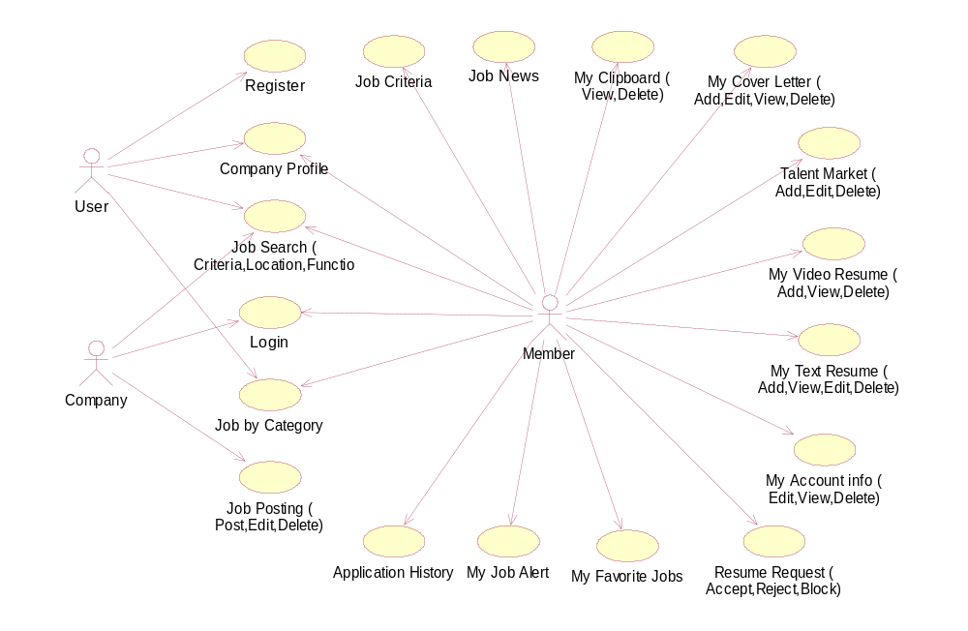
รูปภาพ 4-3 Use Case Diagram แสดงการทำงานของของระบบจัดหางานของ www.Jobdb.com
4.2.1 ระบบการทำงานของ www.Jobdb.com
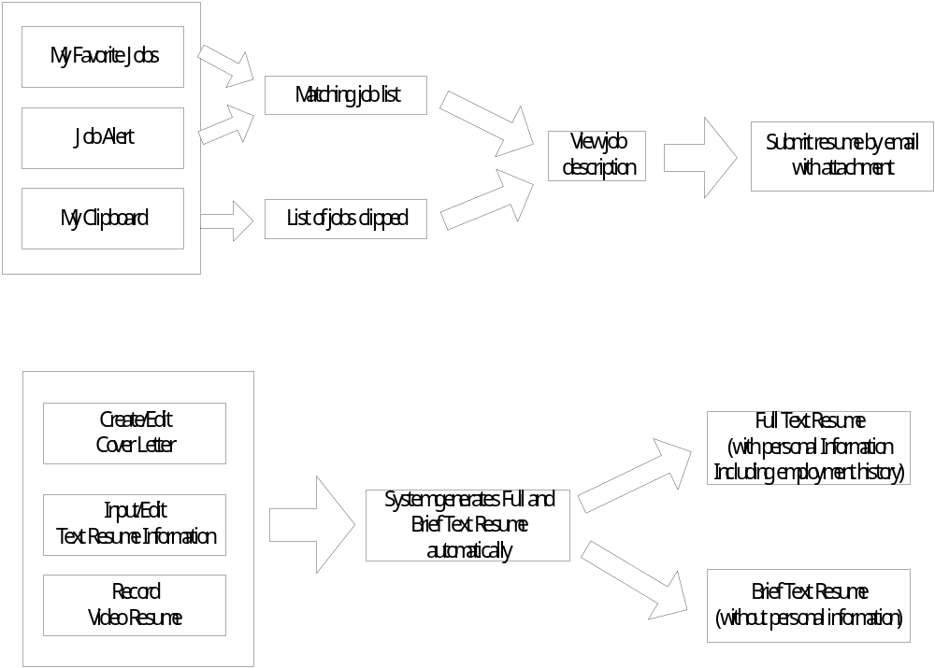ระบบเลือกหางานเพื่อนำเสนองานที่เหมาะสมและเป็นที่ต้องการให้กับผู้ใช้งาน Jobdb.com และการใช้งานระบบ Resume

รูปภาพ 4-4 ระบบการเลือกหางานและระบบการจัดการ Resume
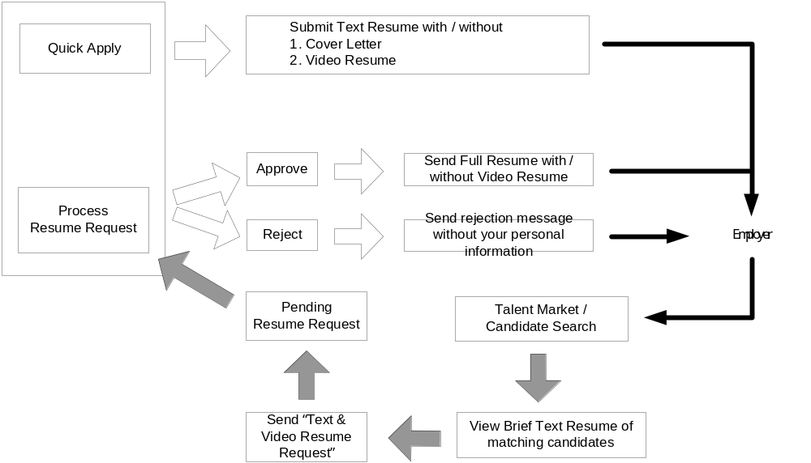4.2.2 ระบบการจัดการเกี่ยวกับการสมัครงานของ www.Jobdb.com

รูปภาพ 4-5 แสดงระบบการสมัครงานของ Jobdb.com

4.2.3 ลักษณะการใช้งานของ Jobdb.com
MyJobsDB Home Page
- เป็น Homepage ที่ใช้งานง่ายและก็บสถานะภาพของผู้ที่สมาชิก
- นำเสนอข้อมูลข่าวสารตำแหน่งงานที่เป็นต้องการเร่งด่วนในตลาดแรงงาน
Job Search/My Favorite Jobs
- ค้นหางานใน My JobDB และทำการสมัครแบบ online ได้ทันที
- ผู้ใช้สามารถเก็บข้อมูลเพื่อนำไปเปรียบเทียบหางานที่เหมาะสมโดยอัตโนมัติใน My Favorite Jobs โดยไม่ต้องมากำหนดใหม่ภายหลังอีก
My Job Alert
- บันทึกเกณฑ์การค้นหาและสามารถแจ้งเตือนผ่านท่ง E-Mail โดยผู้ใช้จะได้รับการนำเสนองานที่เหมาะสมผ่านทาง Mail ทุกวันหรือทุกสัปดาห์
- คุณสามารถเลือกที่จะรับการแจ้งเตือนทุกวันหรือทุกสัปดาห์ โดยสามารถปรับลักษณะของการแจ้งเตือนได้ทุกเมื่อ
My Resume
- Resume ทำการเก็บข้อมูลของผู้ใช้และสามารถส่งให้ผู้ที่รับสมัครงานโดยงานเพียงคลิก mouse
- สามารถทำการบันทึก Resume ได้โดยที่ไม่ต้องสมบูรณ์ครบถ้วน และสามารถกลับเข้ามาแก้ไขภายหลังได้
- ผู้ใช้สามารถนำเปิดเผยหรือปิดบัง Resume จากผู้รับสมัครงานจากการ candidate search
- วางใจได้ระบบจะเก็บข้อมูลท่านไว้อย่างปลอดภัยไม่มีใครสามารถเข้าถึงข้อมูลของผู้ใช้ได้ไม่ว่าจะเป็นข้อมู,การสมัครงานแม้แต่ผู้รับสมัครก็ไม่สามารถเข้าถึงข้อมูลของผู้ใช้ได้หากผู้ใช้ไม่อนุญาต
My Cover Letter
สามารถเขียนและส่งจดหมายถึงผู้รับสมัครได้
Talent Market
สำหรับสมาชิกที่ต้องการงานอย่างเร่งด่วนสามารถประกาศขอสมัครงานได้ใน Talent Market
Application History
สามารถเก็บบันทึกประวัติการสมัครงานได้ถึง 3 เดือน
My Clipboard
รวบรวมงานที่สนใจเพื่อความสะดวกในการเลือกเพื่อที่จะสมัคร
Resume Request
สามารถอนุญาตหรือยกเลิกผู้รับสมัครที่เรียกขอ Full Resume จากผู้ใช้ได้
Resume Request Filter
ฟังก์ชันในการคัดเลือกโดยเลือกได้จากบริษัทหรือตำแหน่ง

4.3 Site Map ของ ระบบ job search service system

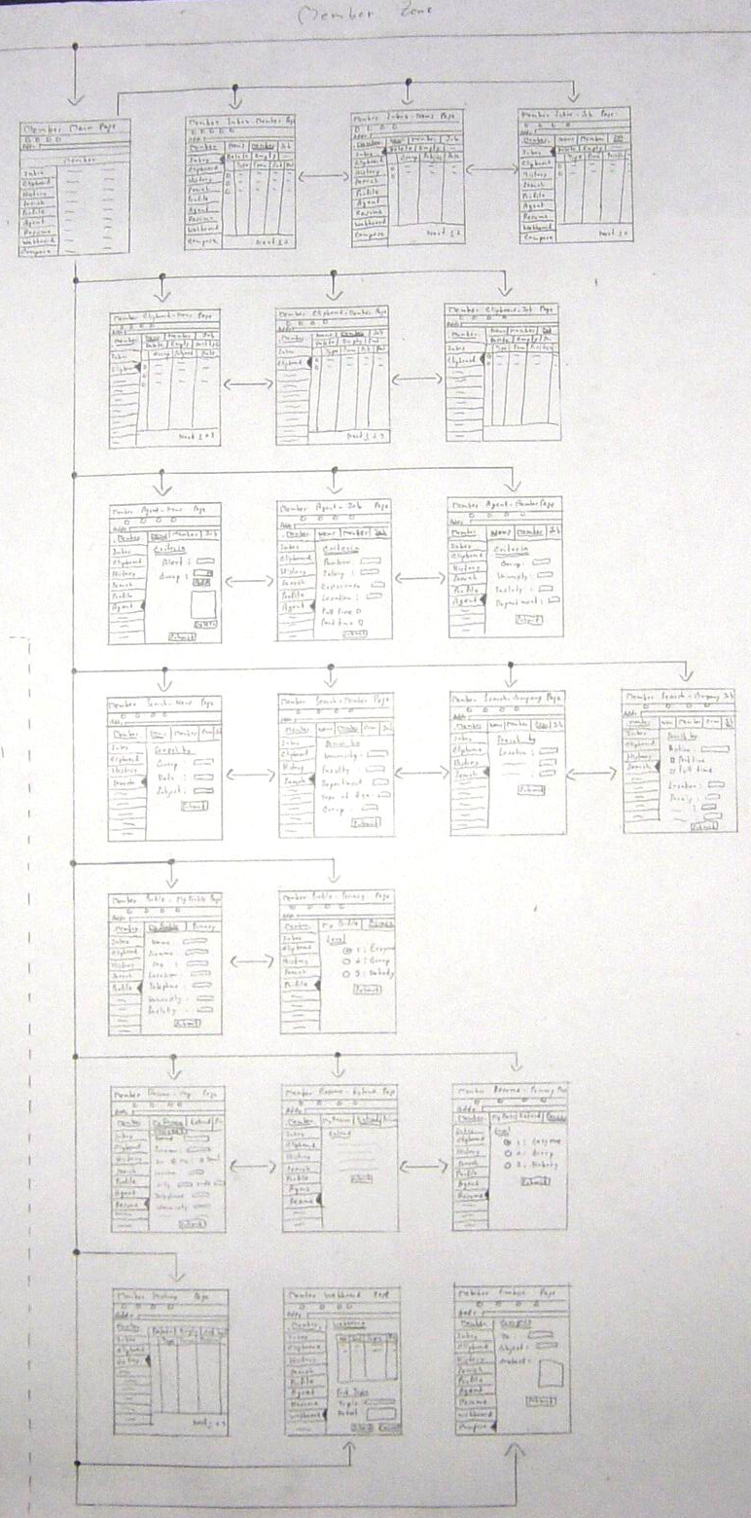

รูปภาพ 4-6 Site map ในส่วนของ Member
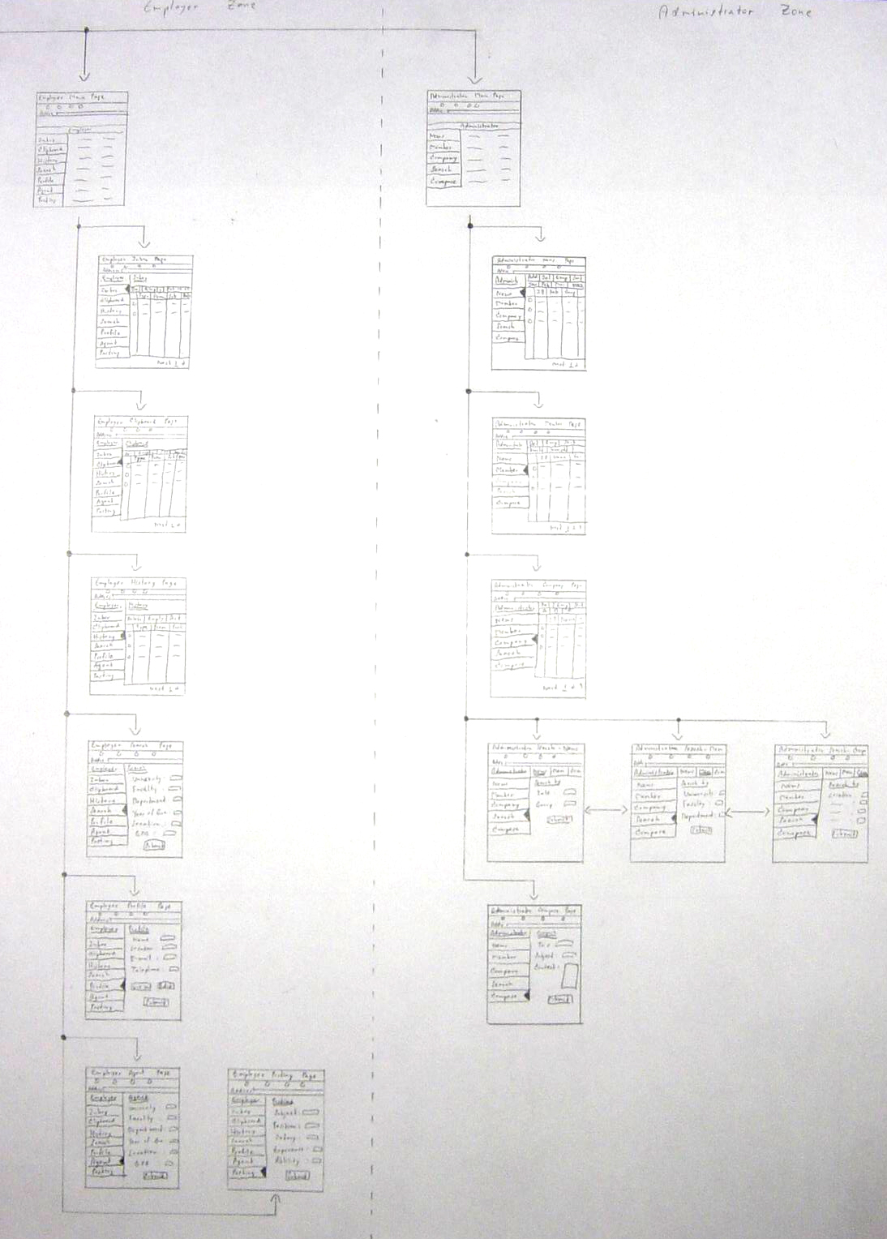

รูปภาพ 4-7 Site map ในส่วนของ Administrator และ Company
4.4 Function Map
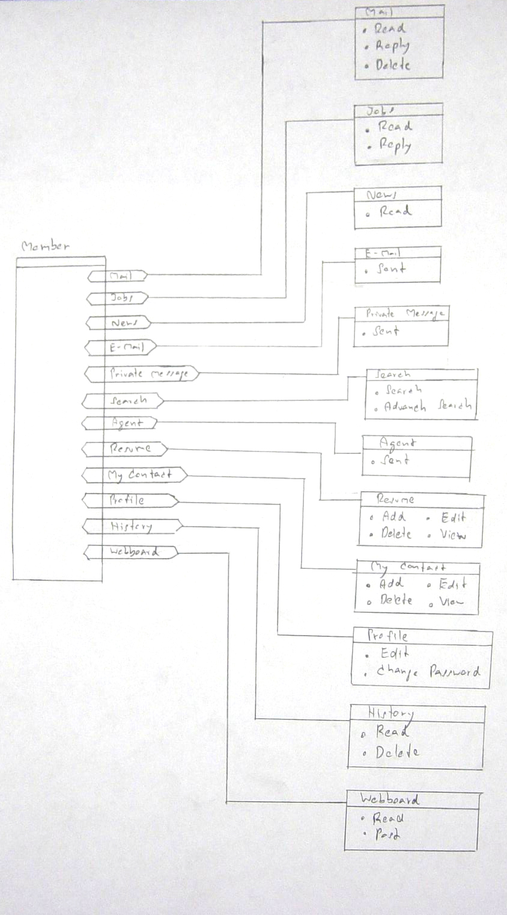

รูปภาพ 4-8 Function map ในส่วนของ Member

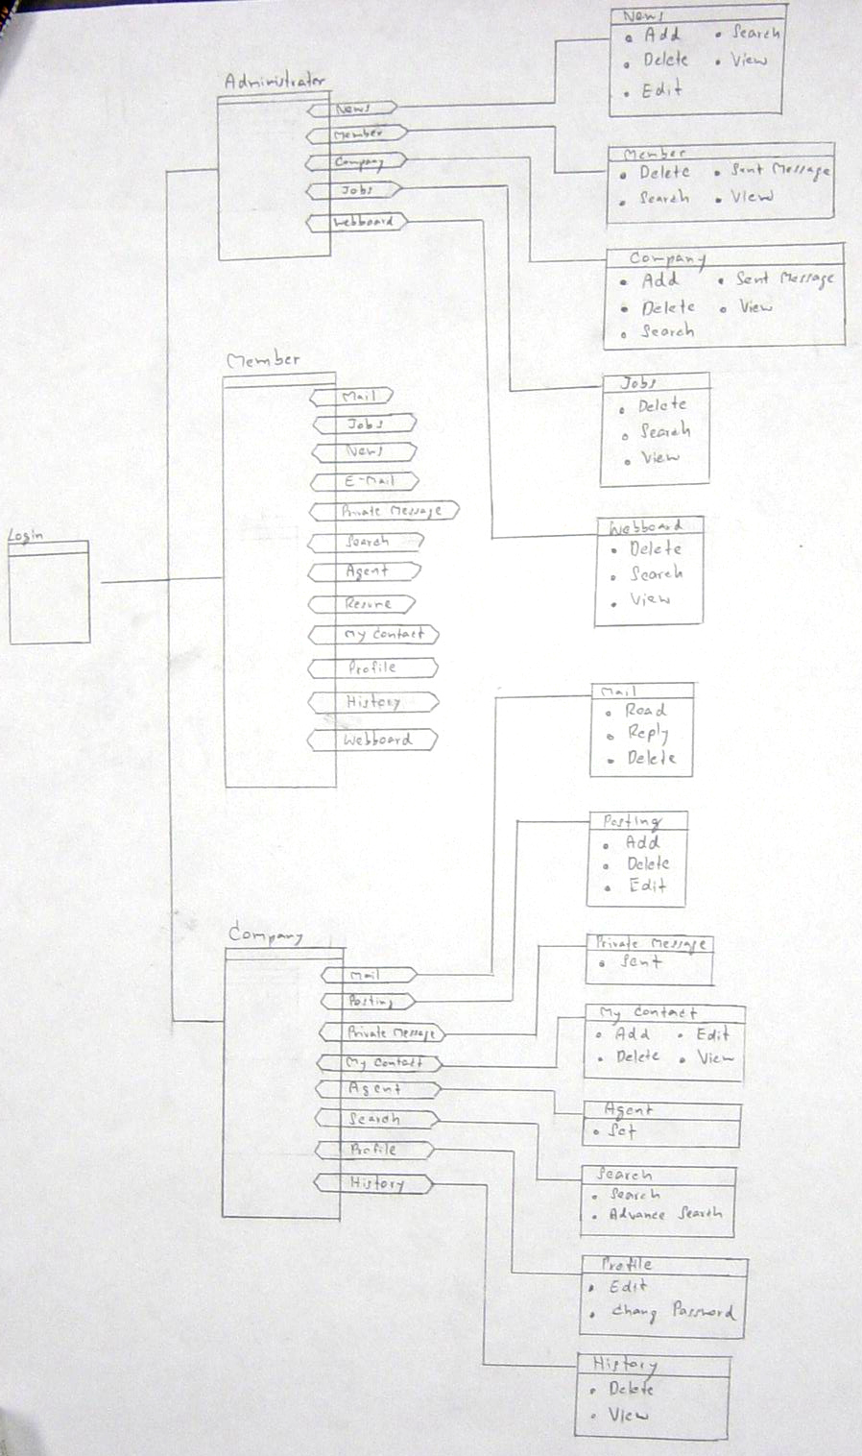

รูปภาพ 4-9 Function map ในส่วนของ Administrator
4.5 การวิเคราะห์
การวิเคราะหระบบ เปนการรวบรวมรายละเอียด และความตองการตาง ๆ ที่ไดศึกษามา มาทําการรวบรวมและสรุปเปนความตองการของระบบ ซึ่งในขั้นตอนการวิเคราะหนี้ จะใชยูซเคสไดอะแกรม (UseCase Diagram) เปนไดอะแกรม แสดงความตองการของระบบ ซึ่งเปนหนาที่การทํางานตางๆ ที่ตองมีในระบบ ที่ไดจากการศึกษาและวิเคราะหมา

4.5.1 ความต้องการของระบบ
- ระบบจะต้องสามารถให้บริการในการจัดหางานได้
- ระบบจะต้องตอบสนองต่อผู้ใช้ด้วยความเร็วตามสมควร

4.5.2 ความสามารถและบริการของระบบ
ความสามารถและบริการของระบบแบ่งออกเป็น 3 ส่วน ได้แก่
- ความสามารถและบริการสำหรับผู้ใช้
  - สมัครสมาชิก
  - แก้ไขข้อมูลของสมาชิก
  - แก้ไขระดับการเข้าถึงข้อมูลของสมาชิก
  - ติดต่อสื่อสารกันระหว่างสมาชิก
  - เลือกรับข้อมูลข่าวสารต่างๆ จากทางสถาบัน
  - ค้นหางาน
  - ส่งจดหมายอิเล็กทรอนิกส์หาบริษัทที่รับสมัครงาน
  - สมัครงาน
  - รายละเอียดงานที่เคยสมัครมาแล้ว
  - ค่าความเหมาะสมกับงานนั้น ๆ

- ความสามารถและบริการสำหรับบริษัทที่ต้องการบุคคลกรเข้าไปทำงาน
  - สมัครสมาชิก
  - แก้ไขข้อมูลของสมาชิก
  - ประกาศงาน
  - แก้ไขข้อมูลของงาน
  - รายละเอียดผู้ที่เคยเสนองานให้
  - ค้นหาบุคลากรที่ต้องการทำงาน
  - ค่าความเหมาะสมของงานกับบุคลากรนั้น ๆ
  - ส่งจดหมายอิเล็กทรอนิกส์หาผู้ใช้ที่ต้องการงาน
- ความสามารถและบริการสำหรับผู้ดูแลระบบ
- เพิ่มเติมข่าวสารในระบบ
- เพิ่มสมาชิกของบริษัท
- คอยดูแลความเรียบร้อยของงานในระบบ

4.5.3 ระเบียบของระบบ
- ผู้ใช้ทุกคนจะต้องทำการ สมัครเป็นสมาชิกก่อนใช้บริการ
- สมาชิกจะต้องล็อกอินเข้าสู่ระบบก่อนใช้บริการ

4.5.4 ข้อจำกัดของระบบ
ไม่สามารถที่จะให้ค่าความเหมาะสมได้อย่างถูกต้องร้อยเปอร์เซ็นต์ แต่จะเป็นแนวทางในการที่ช่วยพิจารณาเท่านั้น

4.6 การออกแบบระบบโดยใช้ UML Diagram

4.6.1 Use Case Diagram
แผนภาพยูซเคส แสดงฟงกชั่นการทํางานที่สําคัญ ๆ ของระบบ ซึ่งมีรายละเอียด ดังนี้
Actor เปนผูใชที่มีสวนเกี่ยวของกับระบบ ประกอบไปดวย

ชื่อ | รายละเอียด
New User | ผู้ที่ไม่สามารถเข้ามาใช้ระบบนี้ได้
Registered User | ผู้ที่สามารถใช้บริการในระบบนี้ได้
Company | บริษัทที่ต้องการหาบุคลากรเข้าทำงานในบริษัทของตน
Administrator | ผู้ควบคุมดูแลระบบให้ใช้งานได้อย่างถูกต้อง

ตารางที่ 4-1 Actor ที่มีในระบบ
Use Case แสดงถึง ฟงกชั่นการทํางานหลักที่มีในระบบ ซึ่งประกอบดวย

ชื่อ | รายละเอียด
Register Member | การลงทะเบียนเพื่อใช้บริการของระบบสำหรับผู้ใช้ทั่วไป
Register Company | การลงทะเบียนเพื่อใช้บริการของระบบสำหรับบริษัท
Edit Profile | การเรียกข้อมูลส่วนตัวมาแก้ไข
Edit Privacy | การเรียกข้อมูลของการแสดงตัวมาแก้ไขสถานะ
Read News | การดูรายละเอียดข่าวสาร
Add News | การเพิ่มข่าวสาร
Delete News | การลบข่าวสาร
Edit News | การเรียกข่าวสารมาแก้ไข
Private Message | การส่งจดหมาย
History | การดูรายละเอียดการสมัครงานที่ผ่านมาแล้ว
Search | การค้นหางานในระบบ
Apply Job | การสมัครงาน
Post Job | การประกาศงาน
Edit Job | การเรียกข้อมูลของงานมาแก้ไข
Delete Job | การลบข้อมูลงาน
Recruitment | การรับสมัครงาน
Agent | การเรียกตัวช่วยประเมินความเหมาะสมกับงาน

ตารางที่ 4-2 Use Case ที่มีในระบบ

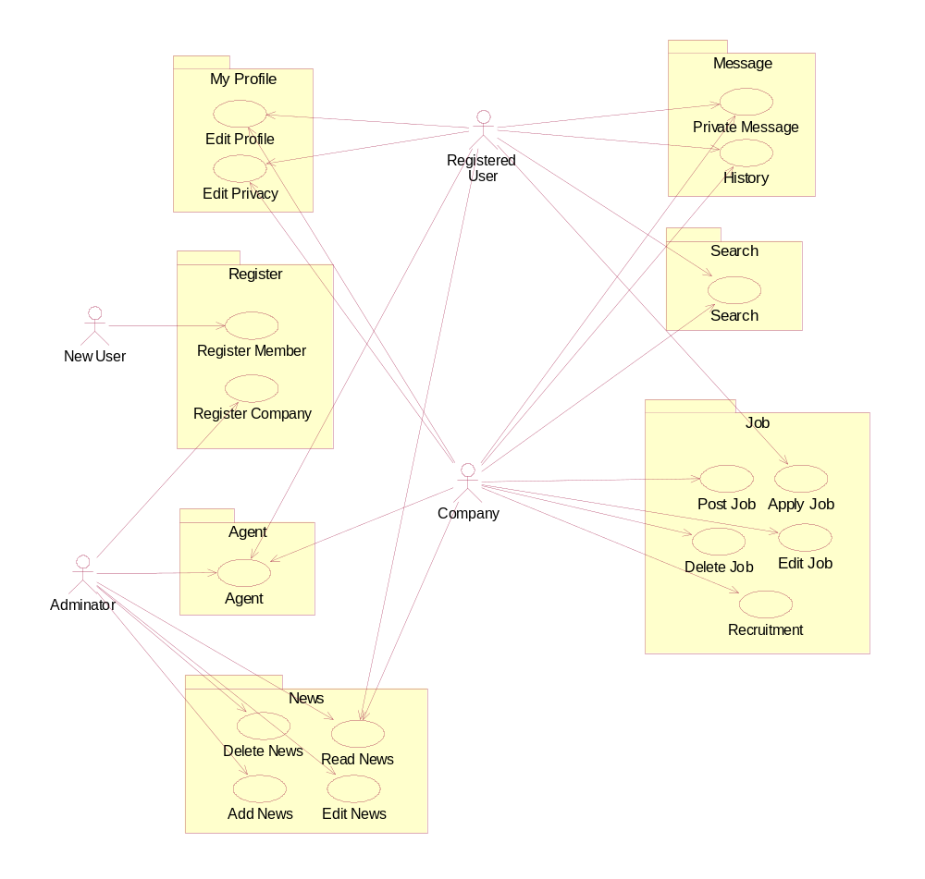

รูปภาพ 4-10 แผนภาพ Use Case ของระบบ

4.6.2 Sequence Diagram
เปนแผนภาพที่แสดงลําดับของการทํางานของฟงกชันตางๆ และสงขอความ (Message) กัน
ระหวางออปเจกตตางๆ เพื่อเรียกใชงานกันและกัน

4.6.2.1 ซีเควนซไดอะแกรมของการลงทะเบียน
เปนแผนภาพขั้นตอนของการลงทะเบียนเพื่อใชระบบ โดยกรอกรายละเอียดสวนตัว Username
และ Password จากนั้นระบบจะตรวจสอบวามี Username ซํ้ากันหรือไม ถาไมซํ้าการลงทะเบียนก็จะเสร็จ
สมบูรณ

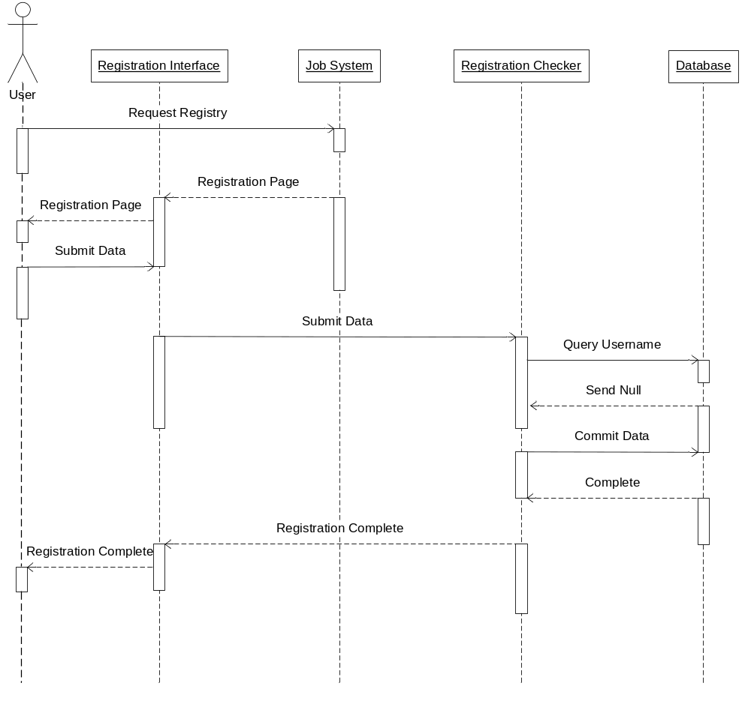

รูปภาพ 4-11 แสดงซีเควนซไดอะแกรมของการลงทะเบียน

4.6.2.2 ซีเควนซไดอะแกรมของการสมัครงานผ่านประกาศงาน
เปนแผนภาพขั้นตอนของการสมัครงานในระบบโดยผ่านทางการประกาศงานของบริษัทที่อยู่ในระบบทั้งหมด

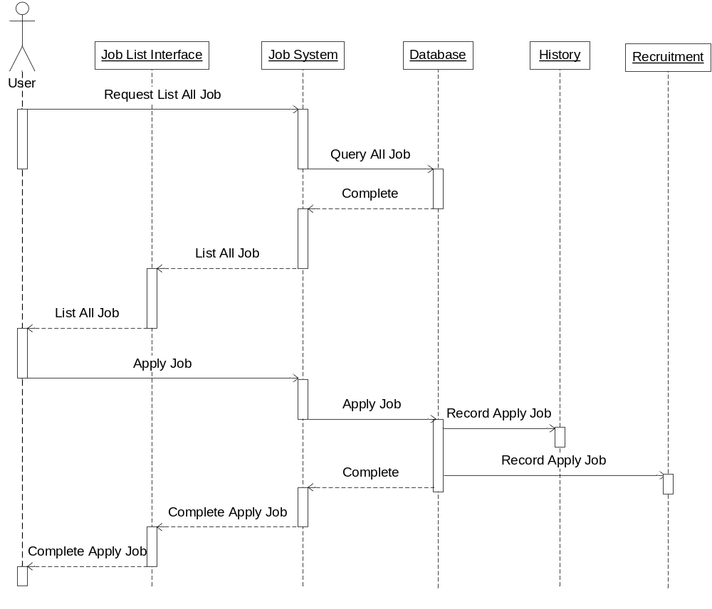

รูปภาพ 4-12 แสดงซีเควนซไดอะแกรมของการสมัครงานผ่านประกาศงาน

4.6.2.3 ซีเควนซไดอะแกรมของการสมัครงานผ่านตัว Search
เปนแผนภาพขั้นตอนของการสมัครงานในระบบ โดยผ่านตัว Search ของระบบ โดยผู้ใช้ต้องกรอกรายละเอียดที่ต้องการค้นหาข้อมูลลงไป

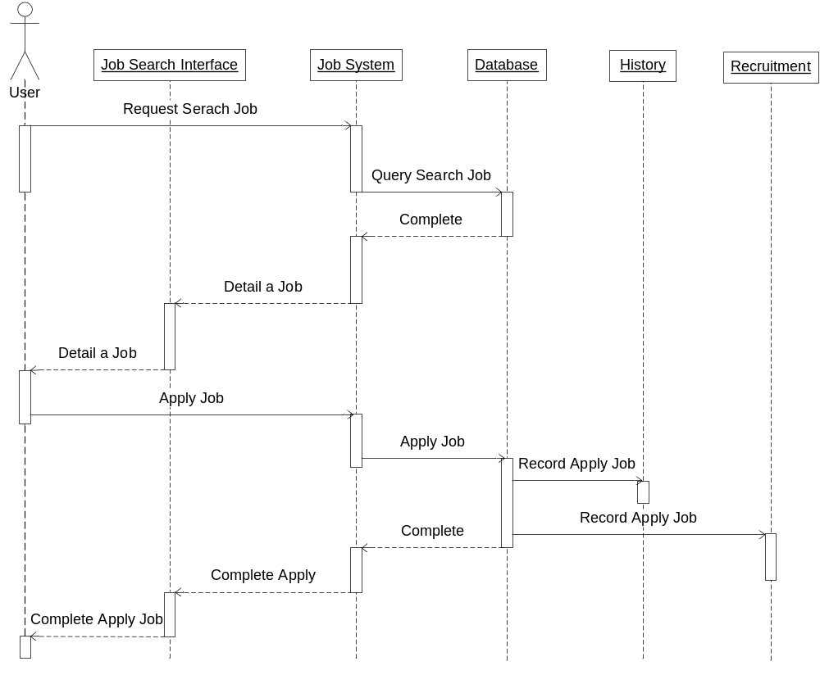

รูปภาพ 4-13 แสดงซีเควนซไดอะแกรมของการสมัครงานผ่านตัว Search

4.6.2.4 ซีเควนซไดอะแกรมของการสมัครงานผ่านตัว Agent
เปนแผนภาพขั้นตอนของการสมัครงานในระบบ โดยผ่านตัว Agent ของระบบ โดยผู้ใช้จะได้ค่าความเหมาะสม ระหว่างความสามารถของตนเองกับงานที่ต้องการความสามารถเหมาะสมกับผู้ใช้ ซึ่งค่าที่ได้สามารถนำไปพิจารณาในการสมัครงานได้

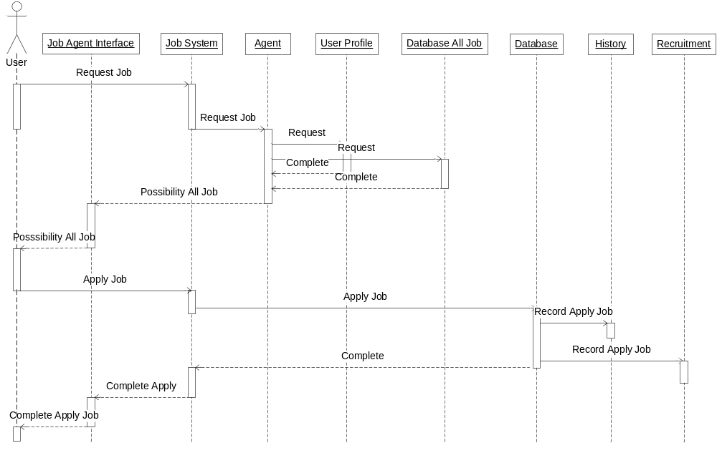

รูปภาพ 4-14 แสดงซีเควนซไดอะแกรมของการสมัครงานผ่านตัว Agent

4.6.2.5 ซีเควนซไดอะแกรมของการประกาศงาน
เปนแผนภาพขั้นตอนของการประกาศงานในระบบ โดยการประกาศงานทำได้เฉพาะบริษัทที่อยู่ในระบบเท่านั้น

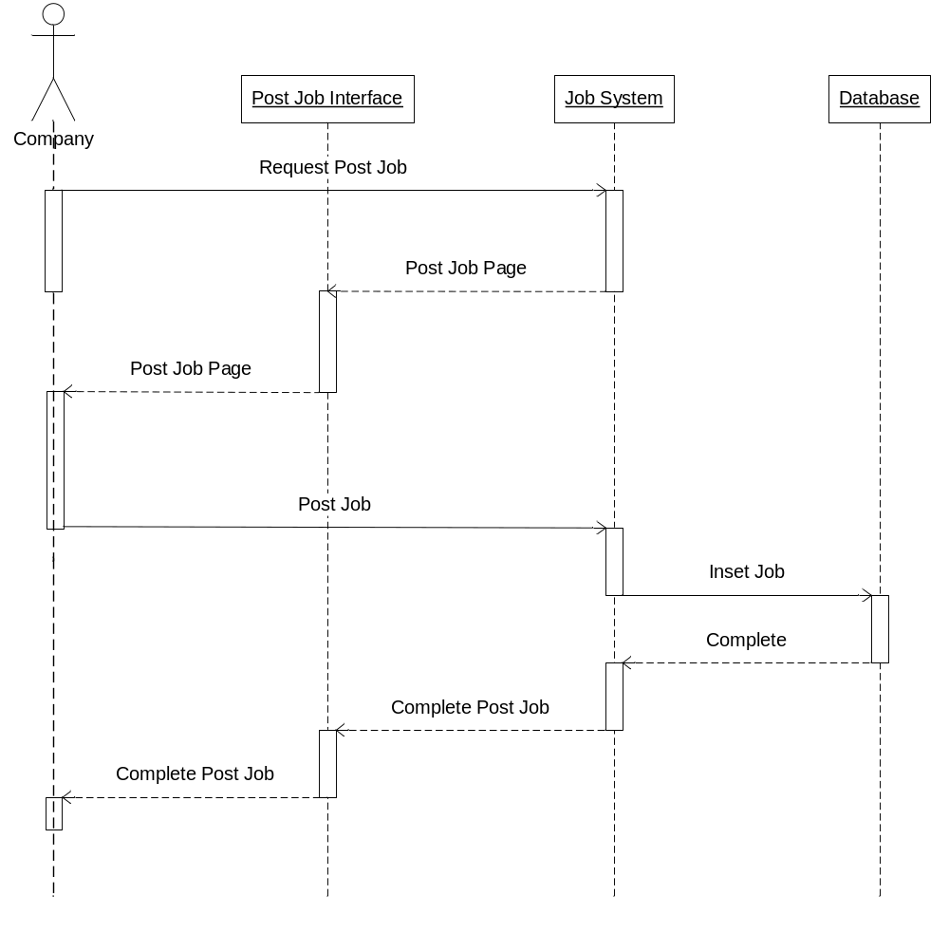

รูปภาพ 4-15 แสดงซีเควนซไดอะแกรมของการประกาศงาน

4.6.2.6 ซีเควนซไดอะแกรมของการรับสมัครงานผ่านตัว Search
เปนแผนภาพขั้นตอนของการรับสมัครงานในระบบ โดยผ่านตัว Search ของระบบ โดยบริษัทต้องกรอกรายละเอียดที่ต้องการค้นหาข้อมูลลงไป

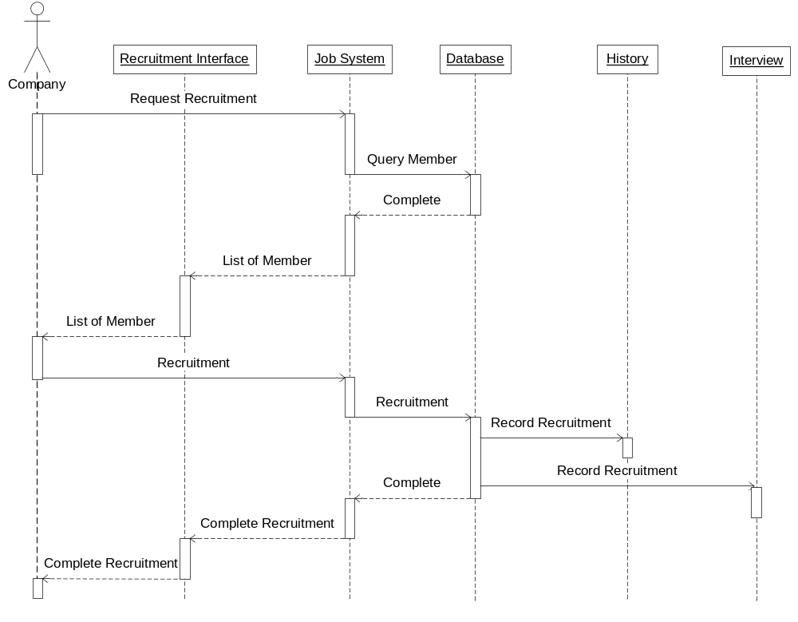

รูปภาพ 4-16 แสดงซีเควนซไดอะแกรมของการรับสมัครงานผ่านตัว Search

4.6.2.7 ซีเควนซไดอะแกรมของการรับสมัครงานผ่านตัว Agent
เปนแผนภาพขั้นตอนของการรับสมัครงานในระบบ โดยผ่านตัว Agent ของระบบ เฉพาะกับผู้ใช้งานในระบบที่ยินยอมเท่านั้น โดยฝ่ายบริษัทจะได้ค่าความเหมาะสม ระหว่างความต้องการงานกับบุคคลที่มีความสามารถเหมาะสมกับงาน ซึ่งค่าที่ได้สามารถนำไปพิจารณาในการรับสมัครงานได้

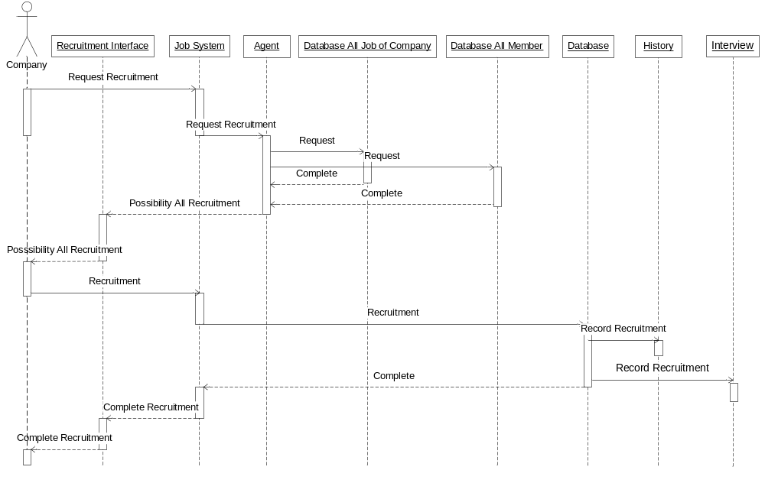

รูปภาพ 4-17 แสดงซีเควนซไดอะแกรมของการรับสมัครงานผ่านตัว Agent

4.6.3 Class Diagram
เปนแผนภาพหลักสำหรับกระบวนการออกแบ และพัฒนา รวมถึงการทดสอบด้วย แผนภาพคลาสนั้นจะนำเสนอคลาสเพื่อที่จะแสดงให้เห็นถึงโครงสร้างภายในซอฟต์แวร์

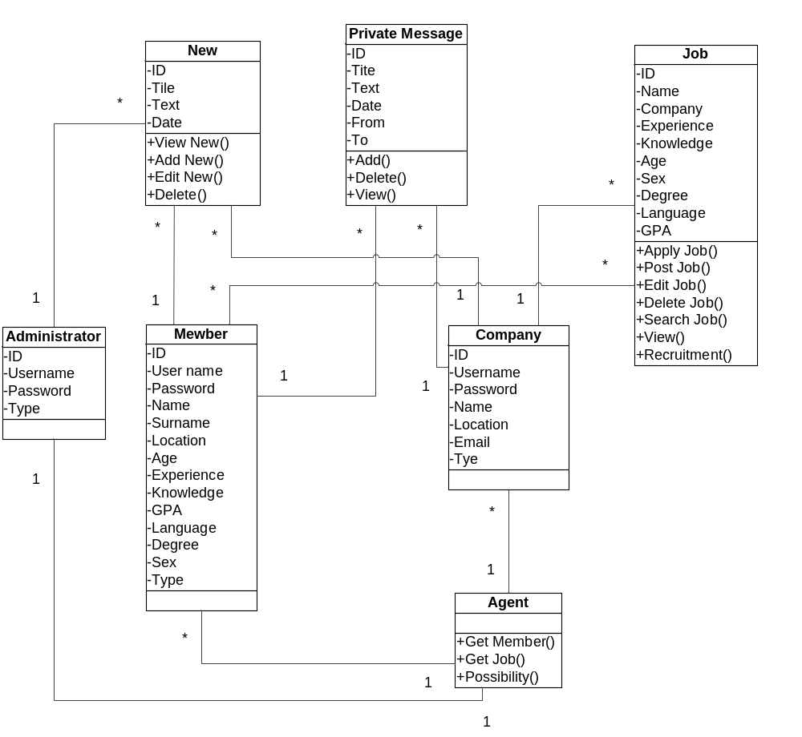

รูปภาพ 4-18 แผนภาพ Class Diagram ของระบบ

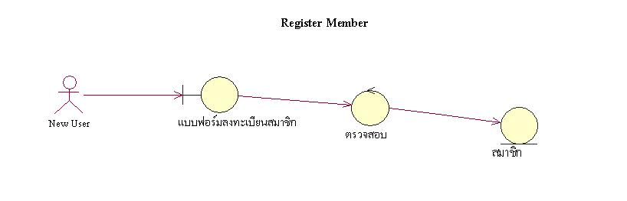

รูปภาพ 4-19 แผนภาพคลาสสำหรับการทำงานของ Use Case ในการ Register Member

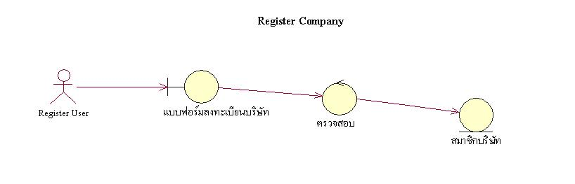

รูปภาพ 4-20 แผนภาพคลาสสำหรับการทำงานของ Use Case ในการ Register Company

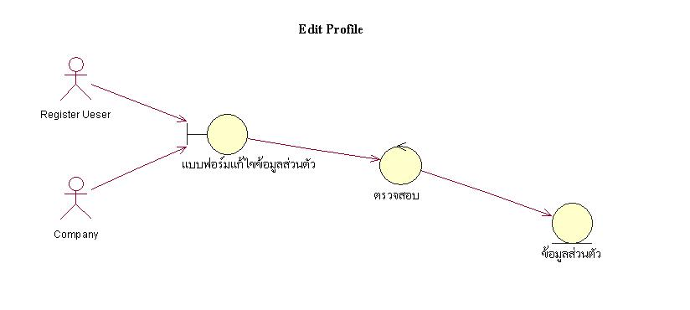

รูปภาพ 4-21 แผนภาพคลาสสำหรับการทำงานของ Use Case ในการ Edit Profile

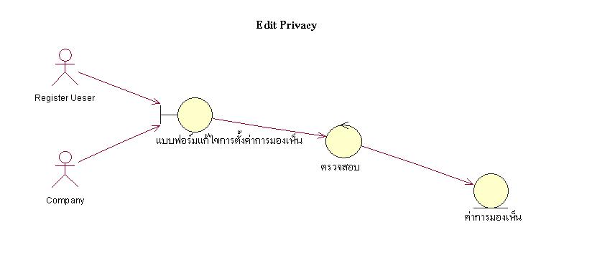

รูปภาพ 4-22 แผนภาพคลาสสำหรับการทำงานของ Use Case ในการ Edit Privacy

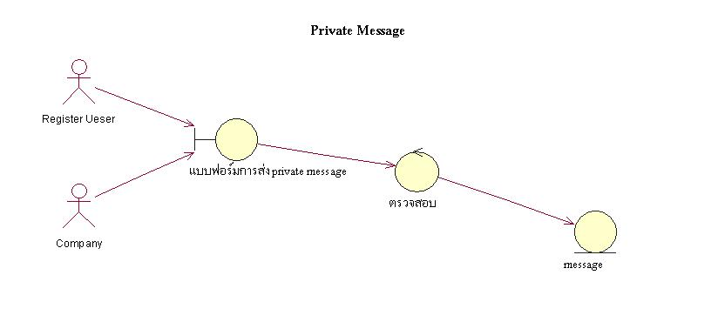

รูปภาพ 4-23 แผนภาพคลาสสำหรับการทำงานของ Use Case ในการ Private Message
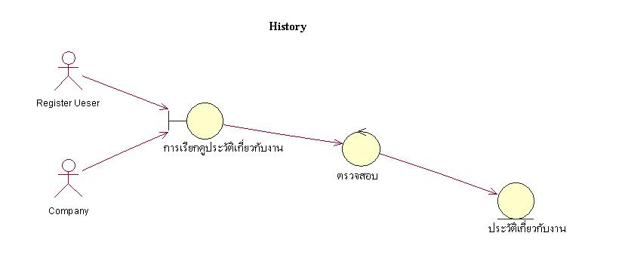

รูปภาพ 4-24 แผนภาพคลาสสำหรับการทำงานของ Use Case ในการ History

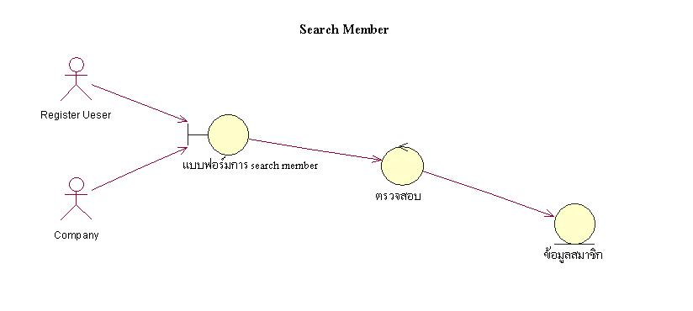

รูปภาพ 4-25 แผนภาพคลาสสำหรับการทำงานของ Use Case ในการ Search Member

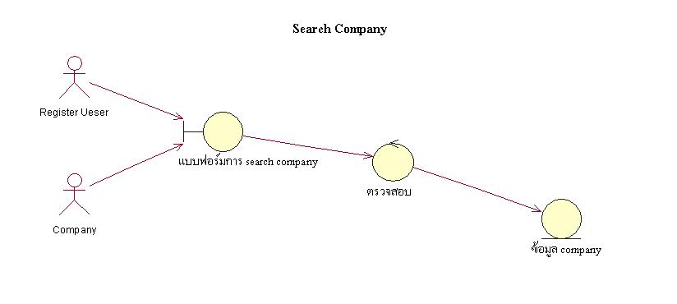

รูปภาพ 4-26 แผนภาพคลาสสำหรับการทำงานของ Use Case ในการ Search Company

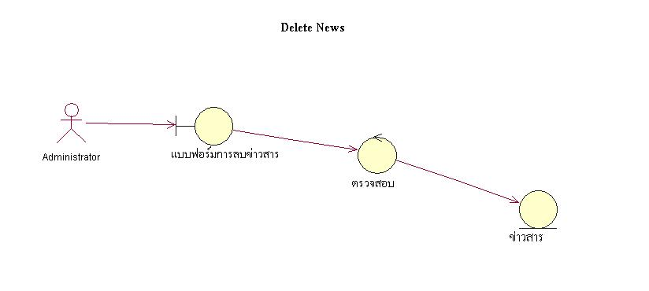

รูปภาพ 4-27 แผนภาพคลาสสำหรับการทำงานของ Use Case ในการ Delete News

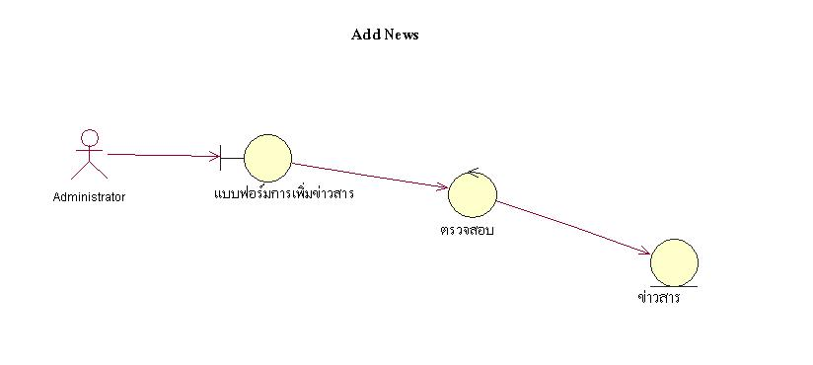

รูปภาพ 4-28 แผนภาพคลาสสำหรับการทำงานของ Use Case ในการ Add News

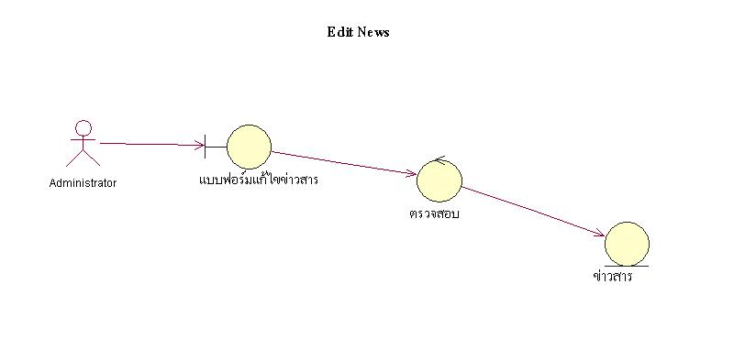

รูปภาพ 4-29 แผนภาพคลาสสำหรับการทำงานของ Use Case ในการ Edit News

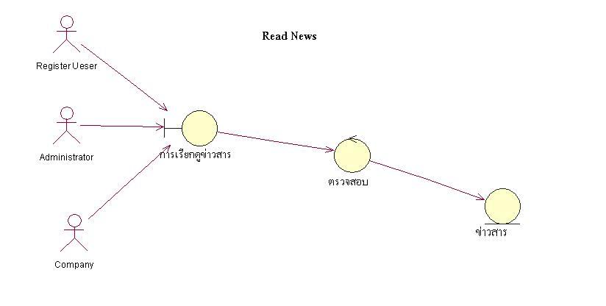

รูปภาพ 4-30 แผนภาพคลาสสำหรับการทำงานของ Use Case ในการ Read News

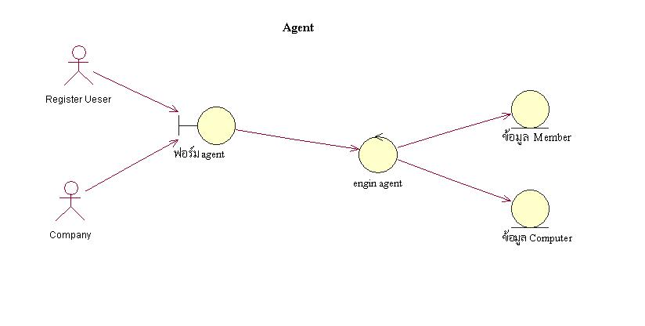

รูปภาพ 4-31 แผนภาพคลาสสำหรับการทำงานของ Use Case ในการ Agent

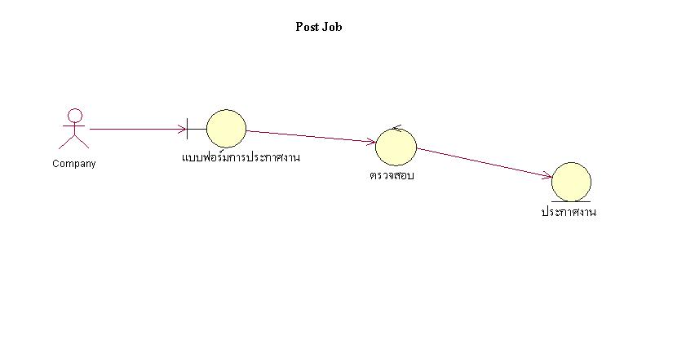

รูปภาพ 4-32 แผนภาพคลาสสำหรับการทำงานของ Use Case ในการ Post Job

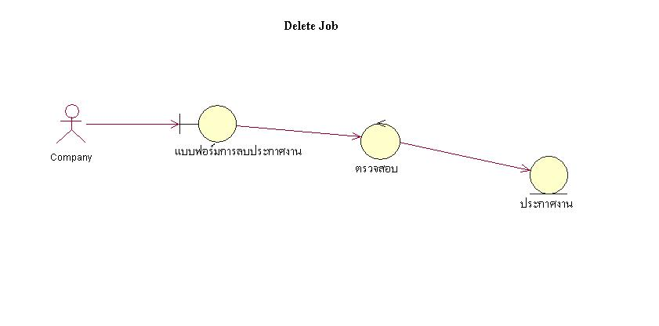

รูปภาพ 4-33 แผนภาพคลาสสำหรับการทำงานของ Use Case ในการ Delete Job

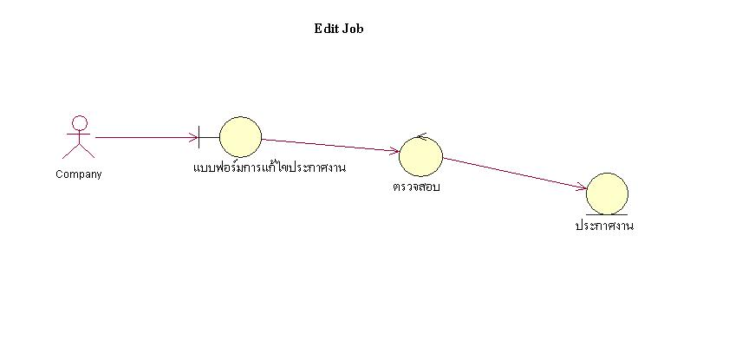

รูปภาพ 4-34 แผนภาพคลาสสำหรับการทำงานของ Use Case ในการ Edit Job

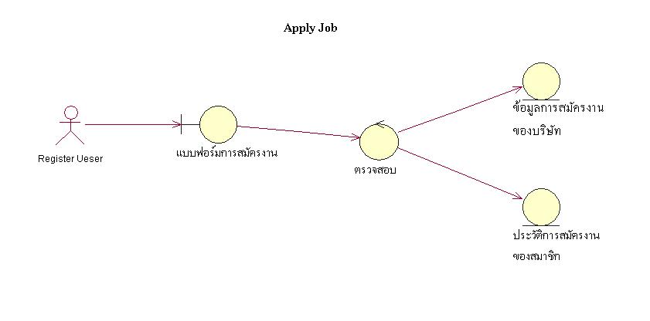

รูปภาพ 4-35 แผนภาพคลาสสำหรับการทำงานของ Use Case ในการ Apply Job

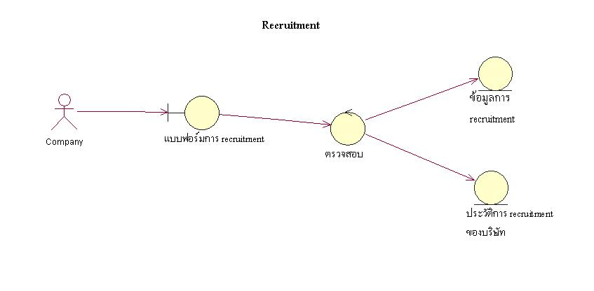

รูปภาพ 4-36 แผนภาพคลาสสำหรับการทำงานของ Use Case ในการ Recruitment

4.6.4 Deployment Diagram
เปนแผนภาพที่นำเสนอส่วนประกอบของระบบในส่วนที่เป็น ฮาร์ดแวร์ รวมถึงการเชื่อมต่อระหว่างกัน
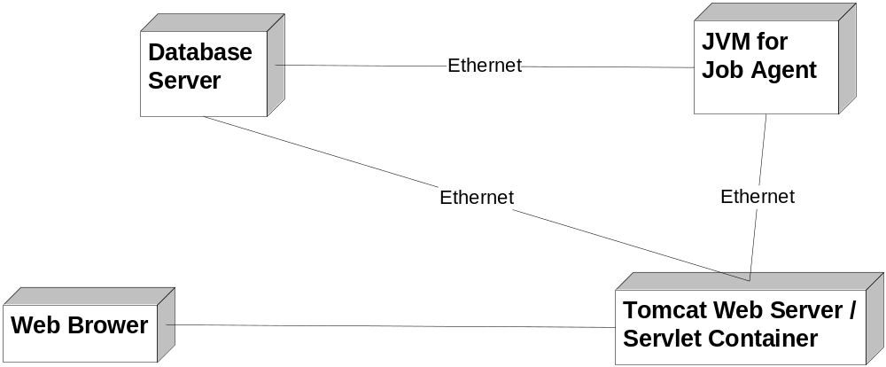

รูปภาพ 4-37 แผนภาพ Deployment Diagram ของระบบ

4.7 Agent ของระบบ
Agent ของระบบจะสามารถหางานให้เหมาะสมกับตัวของผู้ใช้เอง โดยจะแสดงผลลัพธ์ออกมาเป็นค่าความเหมาะสมระหว่างผู้ใช้กับงานที่เหมาะสมนั้นๆ โดยการทำงานของ Agent ของระบบ จะแบ่งออกเป็น 2 ส่วนด้วยกัน คือ
- ส่วนของ Agent สำหรับสมาชิก ในส่วนของสำหรับสมาชิกนั้น ตัว Agent จะช่วยในการหางานที่เหมาะสมกับ Profile ของตัวสมาชิกเอง โดยจะเข้าไปค้นหางานต่างๆ ของบริษัทที่ประกาศไว้ใน ระบบและหาค่าความเหมาะสมออกมาให้โดย ค่าความเหมาะสมนั้นขึ้นอยู่กับ ความสามารถของแต่ละบุคคล
- ส่วนของ Agent สำหรับบริษัท ในส่วนของสำหรับบริษัทนั้น ตัว Agent จะช่วยในการหางานบุคคลเหมาะสมกับงานของบริษัทที่ประกาศเอาไว้นั้นโดยบริษัทไม่ต้องเข้าไปค้นหาทีละคน โดยตัว agent จะเข้าไปค้นหาบุคคลทั้งหมดในระบบ ที่สมาชิกในระบบอนุญาตในการค้นหาได้ และระบบจะหาค่าความเหมาะสมออกมาให้โดย ค่าความเหมาะสมนั้นขึ้นอยู่กับ ความสามารถของแต่ละบุคคลที่เหมาะสมกับงานที่ประกาศเอาไว้นั้น
ในการออกแบบตัว Agent ของระบบนั้นจะแบ่งออกเป็นความสามารถหลาย ๆ ด้านด้วยกันแต่ในระบบนี้ได้แบ่งออกเป็นดังนี้
- ประสบการณ์
- ความสามารถด้านภาษา
- GPA
- ความรู้เกี่ยวกับทางด้าน Technic โดยจะแบ่งเป็นกลุ่มย่อย ๆลงไปอีก
- ด้าน Software
- ด้าน Hardware
- ด้าน OS
- ด้าน Network
- ด้าน Database

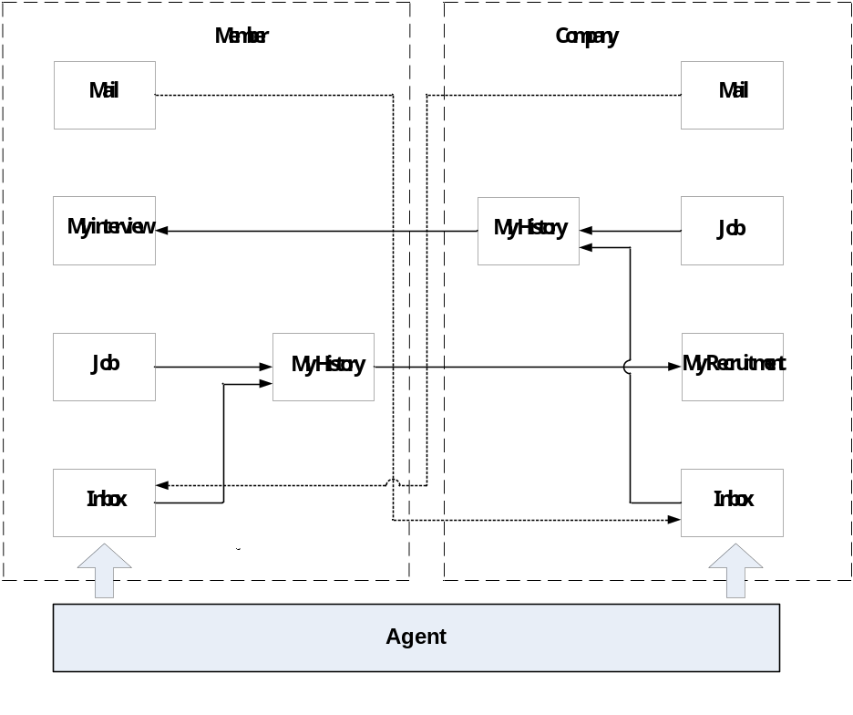

รูปภาพ 4-38 แผนภาพลักษณะการทำงานของระบบ

4.8 การออกแบบอินเทอร์เฟส

4.8.1 รายละเอียดของแต่ละหน้าเว็บเพจ
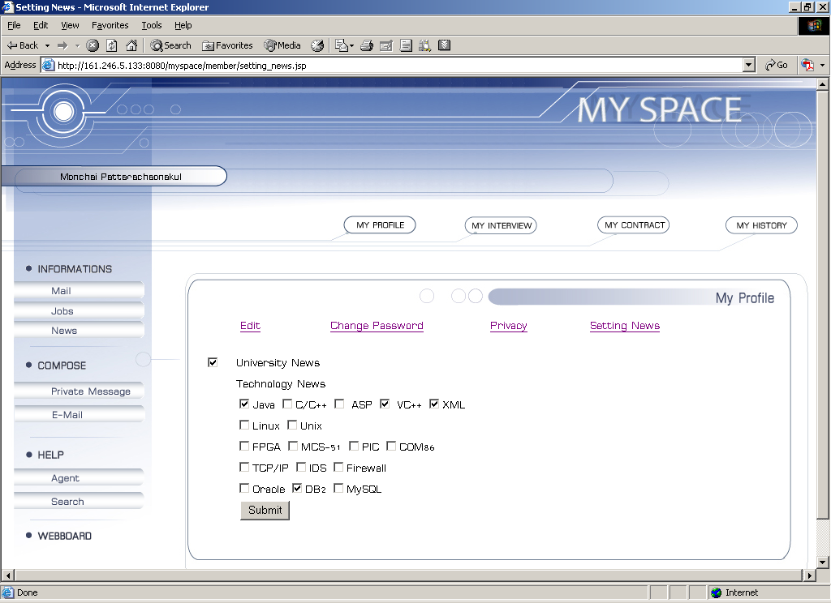

รูปภาพ 4-39 หน้าเว็บเพจแสดงการเลือกชนิดข่าวสารที่จะรับ
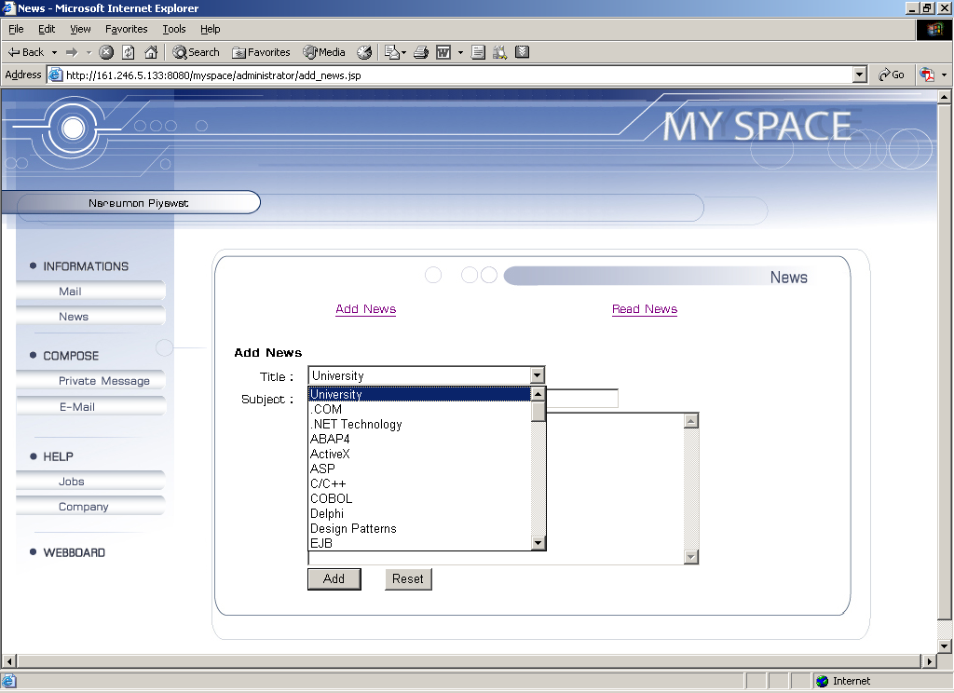

รูปภาพ 4-40 หน้าเว็บเพจแสดงการส่งข่าวสารจากผู้ดูแลระบบ
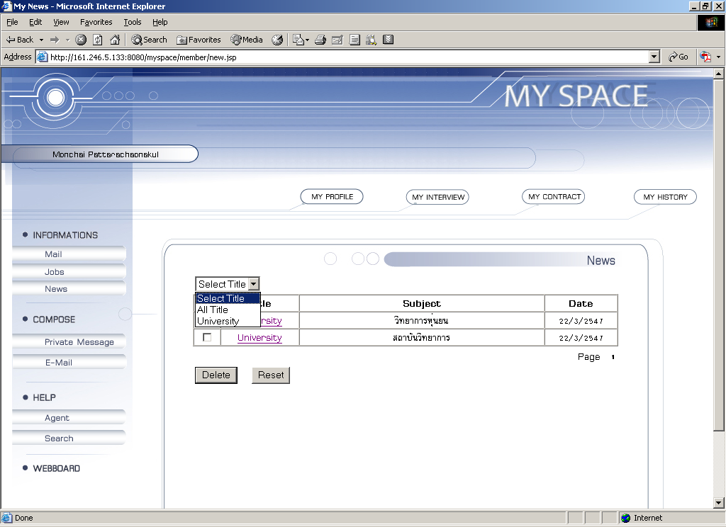

รูปภาพ 4-41 หน้าเว็บเพจแสดงการอ่านข่าวสาร

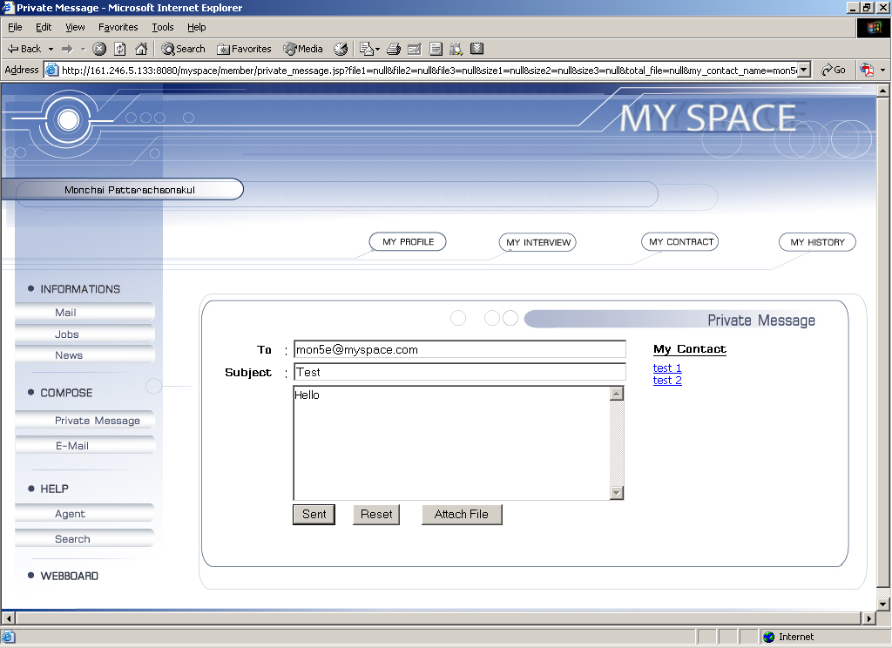

รูปภาพ 4-42 หน้าเว็บเพจแสดงการส่ง private message

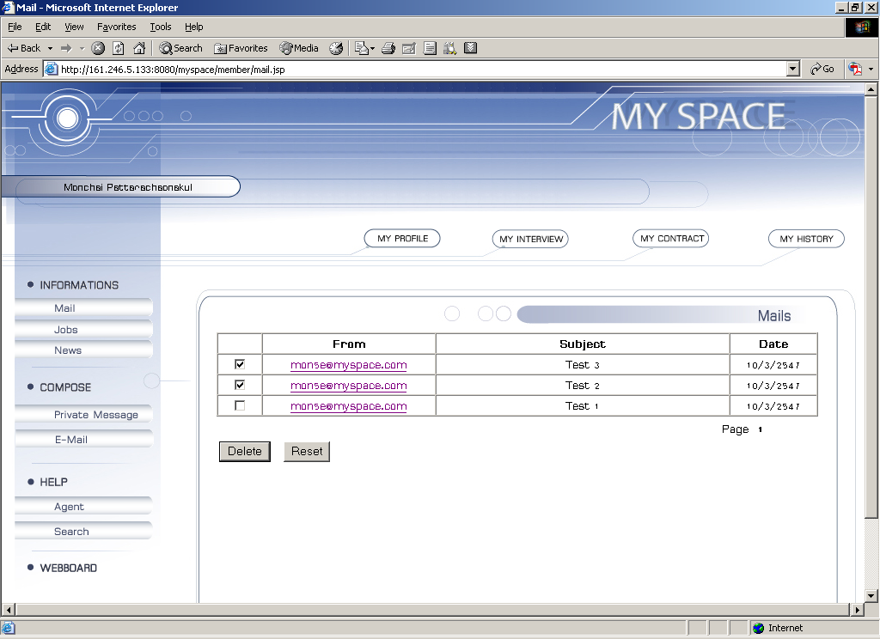

รูปภาพ 4-43 หน้าเว็บเพจแสดงการอ่าน private message

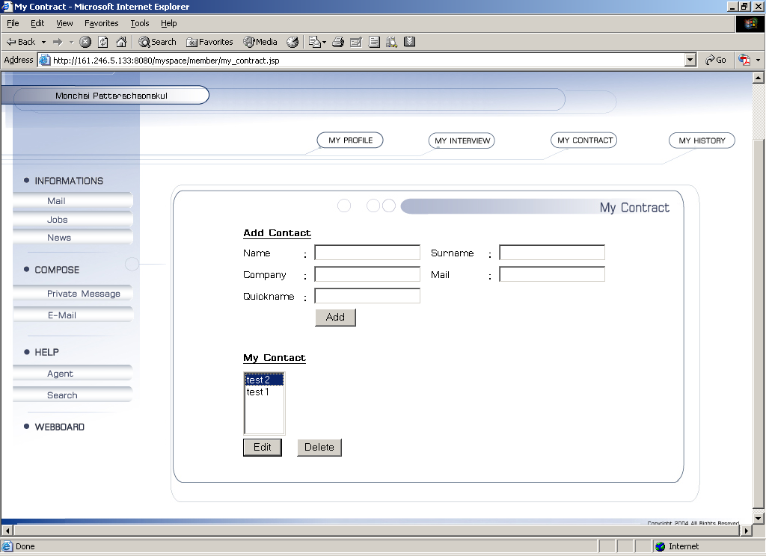

รูปภาพ 4-44 หน้าเว็บเพจแสดงการเพิ่มรายชื่อผู้ที่ติดต่อสื่อสารด้วย

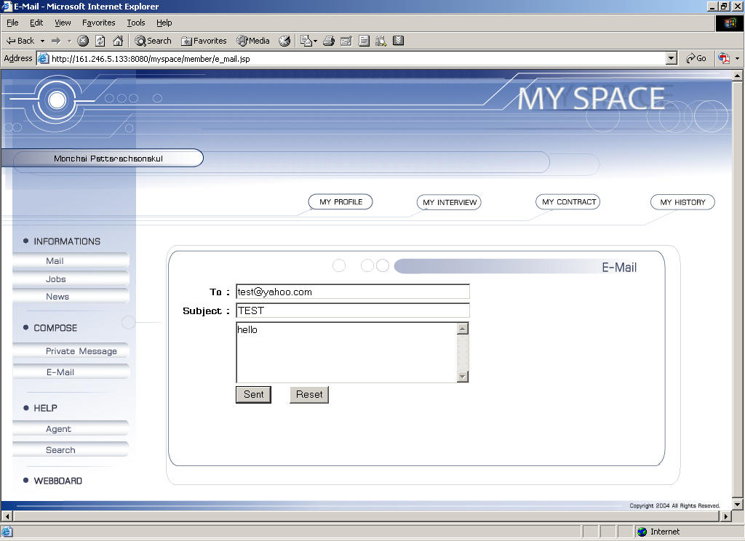

รูปภาพ 4-45 หน้าเว็บเพจแสดงการส่ง e-mail

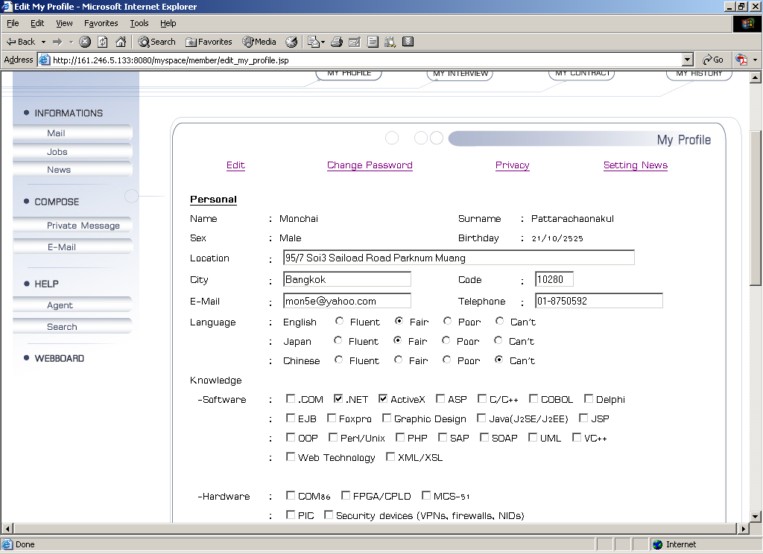

รูปภาพ 4-46 หน้าเว็บเพจแสดงการกรอกข้อมูลส่วนตัว

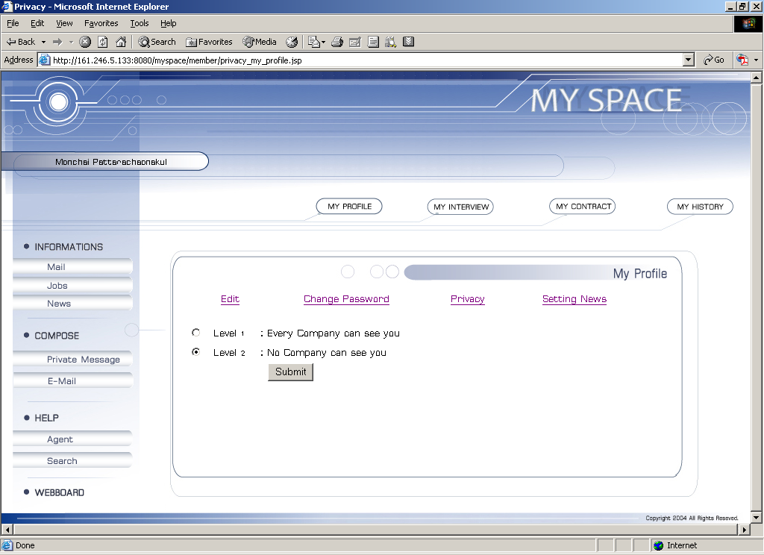

รูปภาพ 4-47 หน้าเว็บเพจแสดงการตั้งค่าการมองเห็น

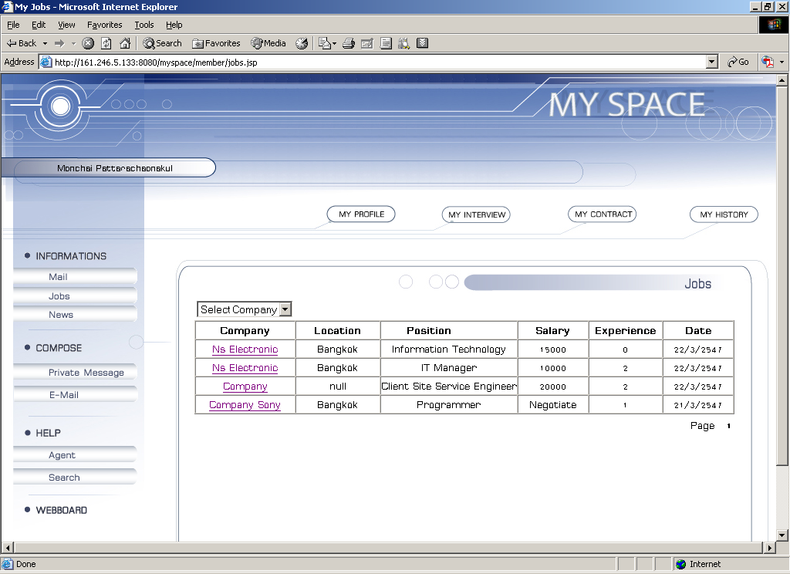

รูปภาพ 4-48 หน้าเว็บเพจแสดงการเลือกงานผ่านประกาศงานทั้งหมด

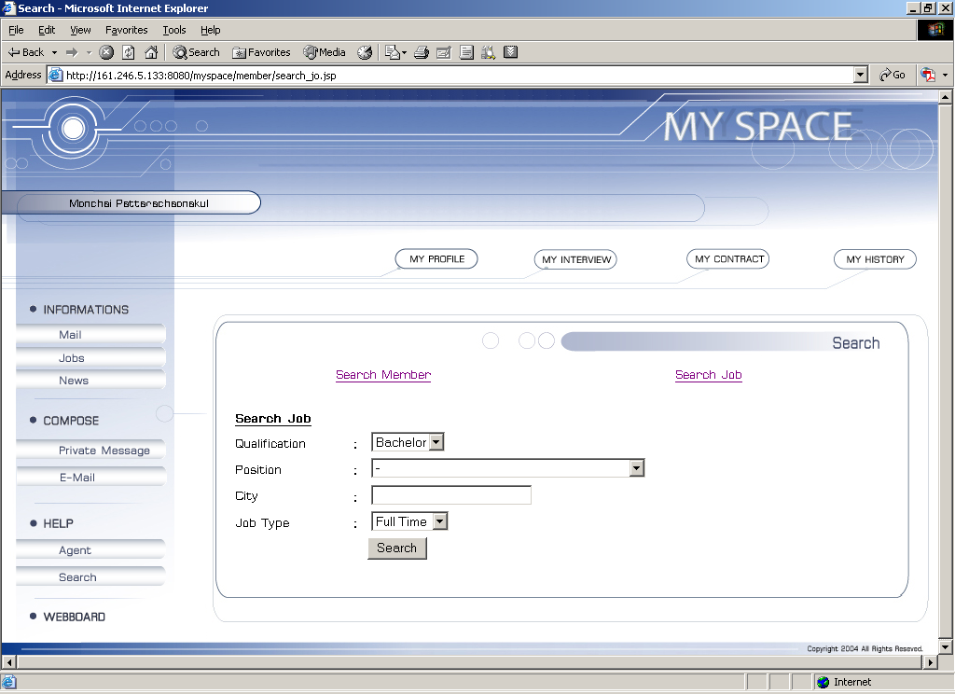

รูปภาพ 4-49 หน้าเว็บเพจแสดงการเลือกงานผ่าน search

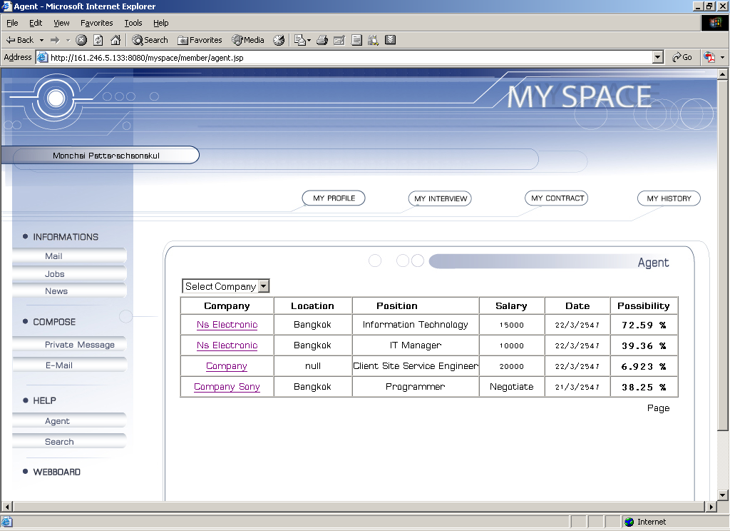

รูปภาพ 4-50 หน้าเว็บเพจแสดงการเลือกงานผ่าน agent

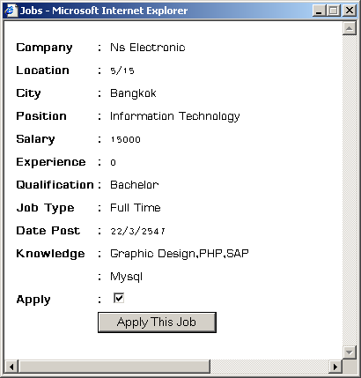

รูปภาพ 4-51 หน้าเว็บเพจแสดงการสมัครงาน

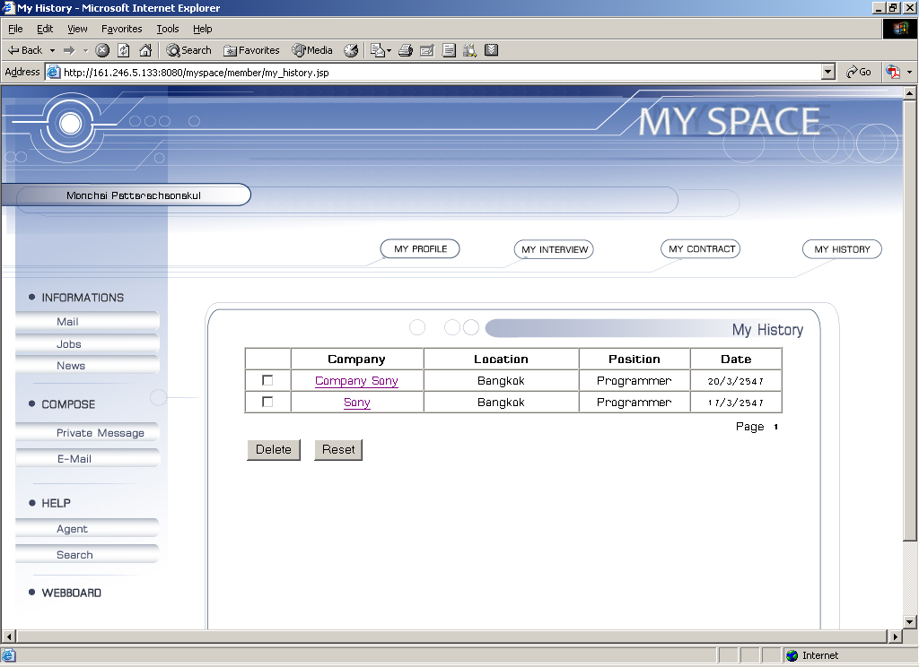

รูปภาพ 4-52 หน้าเว็บเพจแสดงประวัติการสมัครงาน
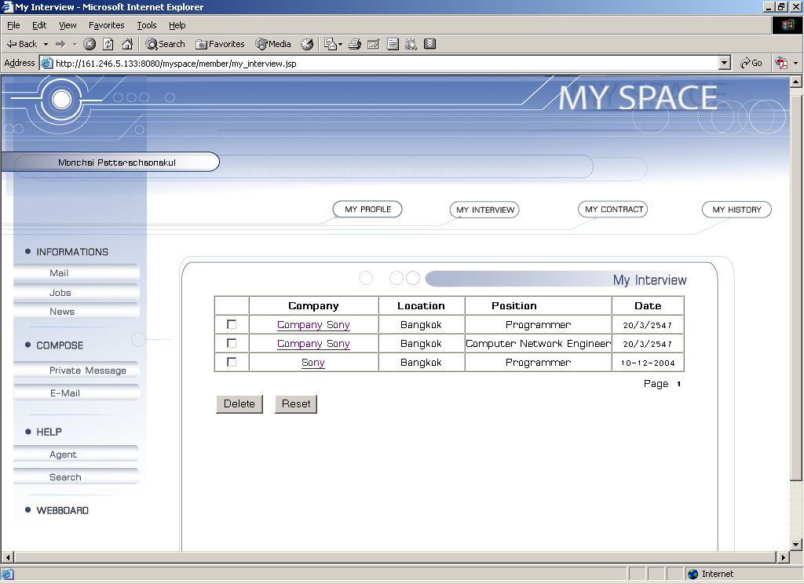

รูปภาพ 4-53 หน้าเว็บเพจแสดงการถูกคัดเลือกจากบริษัท

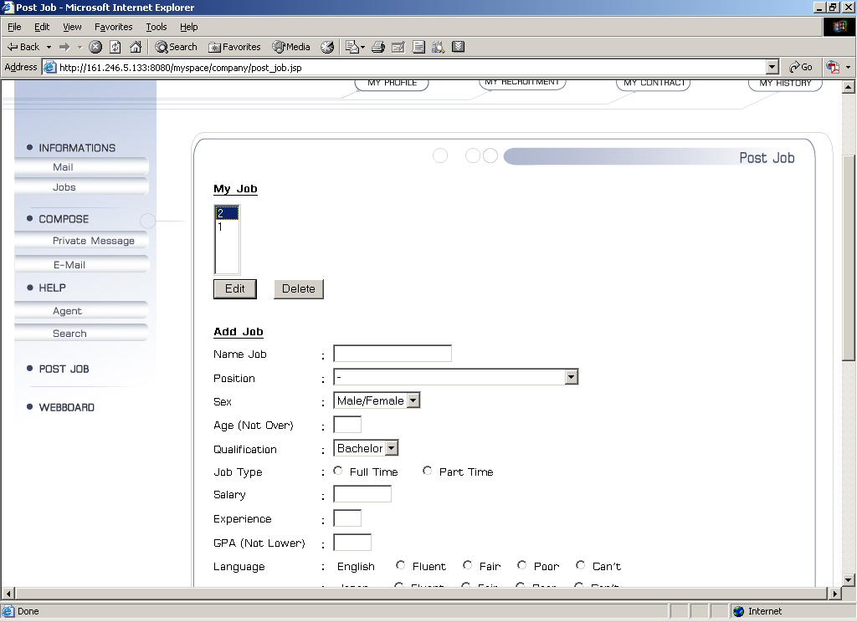

รูปภาพ 4-54 หน้าเว็บเพจแสดง edit ประกาศงาน

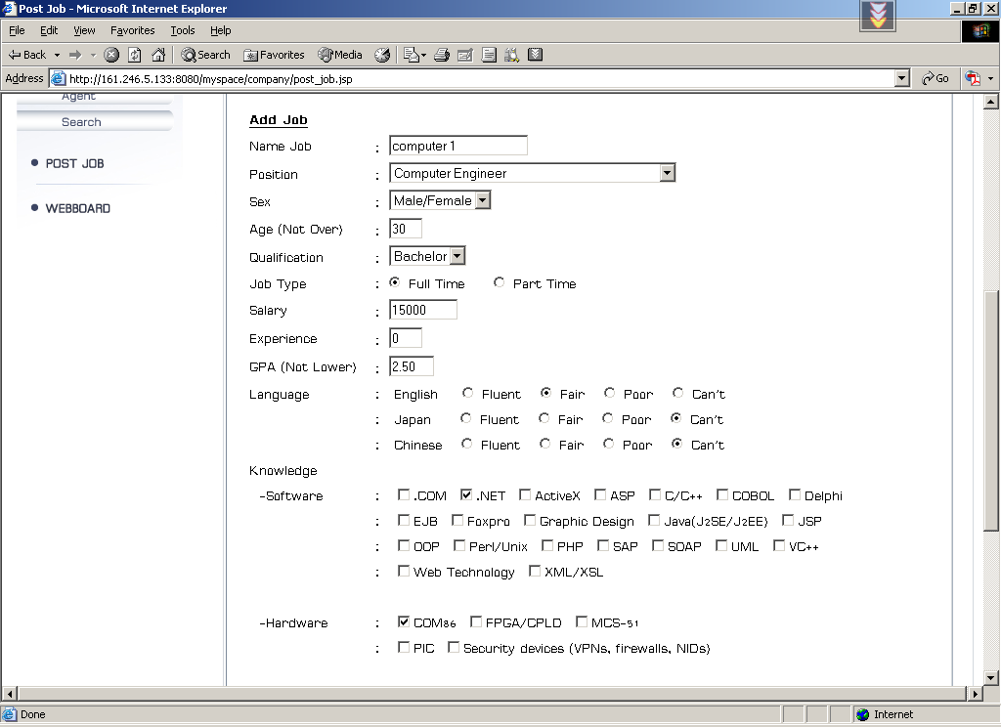

รูปภาพ 4-55 หน้าเว็บเพจแสดงการประกาศงาน

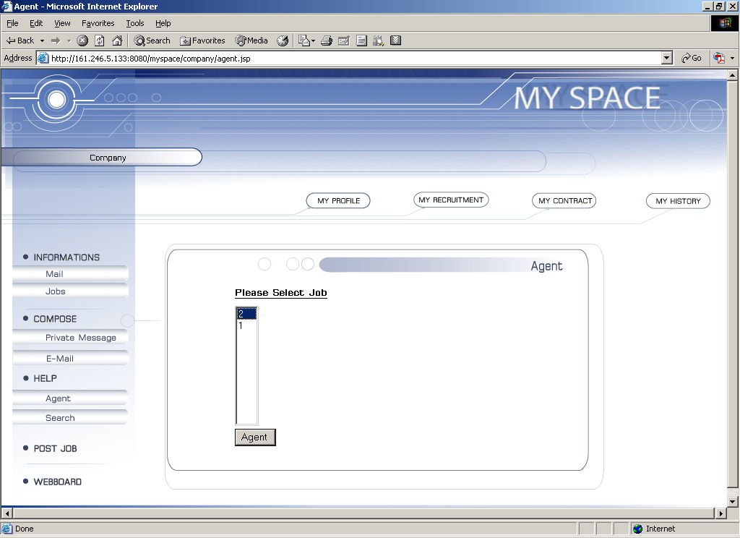

รูปภาพ 4-56 หน้าเว็บเพจแสดงเลือกงานเพื่อหาบุคคลเข้าทำงานผ่านตัว agent

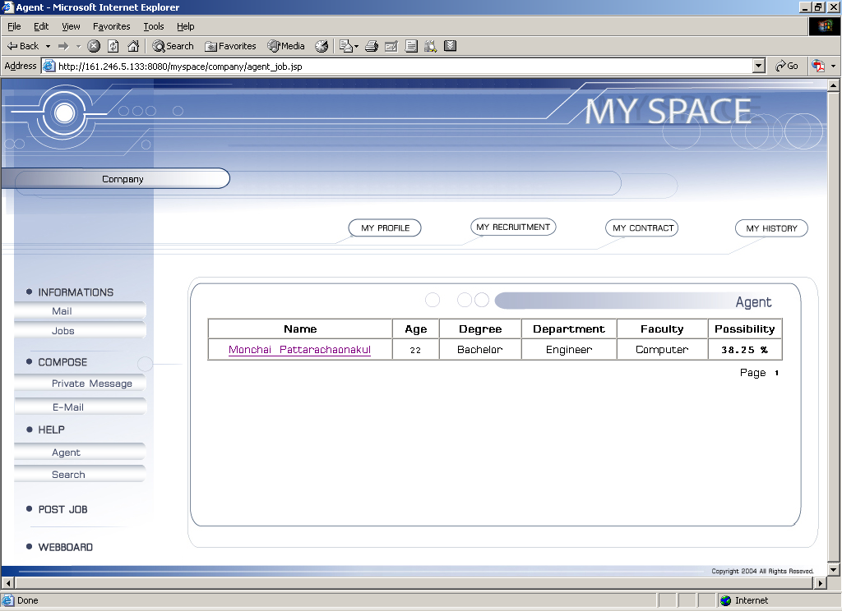

รูปภาพ 4-57 หน้าเว็บเพจแสดงการหาบุคคลเข้าทำงานผ่านตัว agent

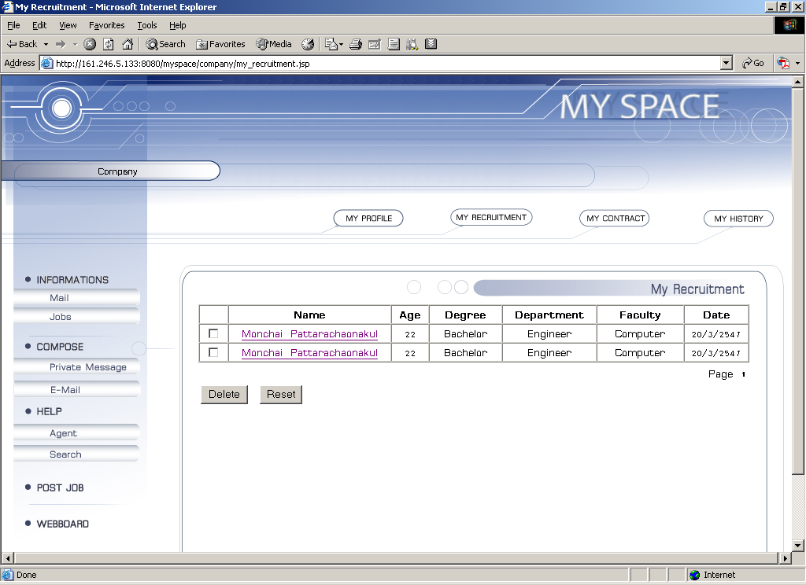

รูปภาพ 4-58 หน้าเว็บเพจแสดงบุคคลที่สมัครงาน

